Приложение 9.4.8
ОПОП-ППССЗ по специальности
11.02.06 Техническая эксплуатация
транспортного радиоэлектронного
оборудования (по видам транспорта)

ФОНД ОЦЕНОЧНЫХ средств по учебноМУ ПРЕДМЕТУ
ОУП.08 ИНФОРМАТИКА
основной профессиональной образовательной программы -
программы подготовки специалистов среднего звена по специальности СПО
11.02.06 Техническая эксплуатация транспортного радиоэлектронного оборудования
(по видам транспорта)

Базовая подготовка
среднего профессионального образования
(год приёма 2026)

Содержание

- Общие положения 3
- Результаты освоения учебной дисциплины, подлежащие проверке 5
- Оценка освоения учебного предмета 9
3.1. Формы и методы оценивания
3.2. Типовые задания для оценки освоения предмета
- Контрольно-оценочные материалы для промежуточной аттестации учебного предмета

4.1 Темы рефератов | 15
4.2 Вопросы для устного опроса | 17
4.3 Письменный опрос | 18
4.4 Тестовые задания | 24
4.5 Практические работы | 52
5. Перечень вопросов для подготовки к промежуточной аттестации | 68
5.1 Типовой вариант для дифференцированного зачета | 69

1. Общие положения
В результате освоения предмета ОУД.08 Информатика обучающийся должен обладать предусмотренными ФГОС по специальности СПО 11.02.06 Техническая эксплуатация транспортного радиоэлектронного оборудования (по видам транспорта) следующими знаниями и умениями:
З1. Логическую символику;
З2. Основные конструкции языка программирования в соответствии с задачами курса;
З3. Свойства алгоритмов и основные алгоритмические конструкции; тезис о полноте формализации понятия алгоритма;
З4. Виды и свойства информационных моделей реальных объектов и процессов, методы и средства компьютерной реализации информационных моделей;
З5. Общую структуру деятельности по созданию компьютерных моделей;
З6. Назначение и области использования основных технических средств информационных и коммуникационных технологий и информационных ресурсов;
З7. Виды и свойства источников и приемников информации, способы кодирования и декодирования, причины искажения информации при передаче; связь полосы пропускания канала со скоростью передачи информации; базовые принципы организации и функционирования компьютерных сетей;
З8. Базовые принципы организации и функционирования компьютерных сетей;
З9. Нормы информационной этики и права, информационной безопасности, принципы обеспечения информационной безопасности;
З10. Способы и средства обеспечения надежного функционирования средств ИКТ.
У1. Выделять информационный аспект в деятельности человека; информационное взаимодействие в простейших социальных, биологических и технических системах;
У2. Строить информационные модели объектов, систем и процессов, используя для этого типовые средства (язык программирования, таблицы, графики, диаграммы, формулы и т.п.); проводить виртуальные эксперименты и самостоятельно создавать простейшие модели в учебных виртуальных лабораториях и моделирующих средах;
У3. Вычислять логическое значение сложного высказывания по известным значениям элементарных высказываний;
У4. Проводить статистическую обработку данных с помощью компьютера;
У5. Интерпретировать результаты, получаемые в ходе моделирования реальных процессов;
У6. Устранять простейшие неисправности, инструктировать пользователей по базовым принципам использования ИКТ;
У7. Оценивать числовые параметры информационных объектов и процессов, объем памяти, необходимый для хранения информации; скорость передачи и обработки информации;
У8. Оперировать информационными объектами, используя имеющиеся знания о возможностях информационных и коммуникационных технологий, в том числе создавать структуры хранения данных; пользоваться справочными системами и другими источниками справочной информации; соблюдать права интеллектуальной собственности на информацию;
У9. Использовать приобретенные знания и умения в практической деятельности и повседневной жизни для поиска и отбора информации;
У10. Выполнять требования техники безопасности, гигиены, эргономики и ресурсосбережения при работе со средствами информатизации; обеспечение надежного функционирования средств ИКТ.
ОК 01. Выбирать способы решения задач профессиональной деятельности применительно к различным контекстам;
ОК 02. Использовать современные средства поиска, анализа и интерпретации информации и информационные технологии для выполнения задач профессиональной деятельности;
ПК.2.2 Производить пуско-наладочные работы по вводу в действие различных видов связи и систем передачи данных.
ПК 2.3 Осуществлять техническую эксплуатацию сетей и устройств связи
В результате освоения предмета обучающийся должен формировать следующие личностные результаты (далее – ЛР):
ЛР.4 Проявляющий и демонстрирующий уважение к людям труда, осознающий ценность собственного труда. Стремящийся к формированию в сетевой среде личностно и профессионального конструктивного «цифрового следа».
ЛР.7 Осознающий приоритетную ценность личности человека; уважающий собственную и чужую уникальность в различных ситуациях, во всех формах и видах деятельности.
ЛР.10 Заботящийся о защите окружающей среды, собственной и чужой безопасности, в том числе цифровой.
ЛР.11 Проявляющий уважение к эстетическим ценностям, обладающий основами эстетической культуры.
ЛР.14 Приобретение обучающимся навыка оценки информации в цифровой среде, ее достоверность, способности строить логические умозаключения на основании поступающей информации и данных.
ЛР.21 Приобретение обучающимися опыта личной ответственности за развитие группы обучающихся.
ЛР.22 Приобретение навыков общения и самоуправления.
ЛР.23 Получение обучающимися возможности самораскрытия и самореализация личности.

Формой промежуточной аттестации по учебному предмету является дифференцированный зачёт.

2. Результаты освоения учебного предмета, подлежащие проверке.
В результате промежуточной аттестации по предмету осуществляется комплексная проверка следующих знаний, умений:
Таблица 1.1
Результаты обучения: умения, знания | Основные показатели оценки результатов | Формы и методы контроля и оценки результатов обучения
Знать:
З1. Логическую символику.  ОК 01, ОК 02, ПК 2.3, ПК 2.2  ЛР 4,10 | Определение основных логических операции и устройств: конъюнкции, дизъюнкции, инверсии, импликации; триггера, полусумматора. | Результат выполнения практических и самостоятельных  работ, ответы на контрольные вопросы, устный опрос.
З2. Основные конструкции языка программирования в соответствии с задачами курса.  ОК 01, ОК 02, ПК 2.3, ПК 2.2  ЛР 4,10 | Создание основных элементов и конструкций языка программирования Pascal. | Результат выполнения практических и самостоятельных  работ, ответы на контрольные вопросы, устный опрос.
З3. Свойства алгоритма алгоритмов и основные алгоритмические конструкции; тезис о полноте формализации понятия алгоритма. ОК 01, ОК 02, ПК 2.3, ПК 2.2  ЛР 4, 7 | Формулирование понятия алгоритма, основных алгоритмических конструкций, свойств алгоритма, способов описания и составления алгоритмов. | Результат выполнения практических и самостоятельных  работ, ответы на контрольные вопросы, устный опрос.
З4. Виды и свойства информационных моделей реальных объектов и процессов, методы и средства компьютерной реализации информационных моделей; общую структуру деятельности по созданию компьютерных моделей.  ОК 01, ОК 02, ПК 2.3, ПК 2.2  ЛР 7, 14, 21 | Представление об информационных моделях, применение готовых информационных моделей и примеры автоматизированных систем управления. | Оценка сообщений (презентаций), результат выполнения практических и самостоятельных  работ, ответы на контрольные вопросы, устный опрос.
З5. Общую структуру деятельности по созданию компьютерных моделей  ЛР 4, 7, 14 | Представление об основных этапах создания компьютерной модели, понятие базовых алгоритмических конструкций. | Результат выполнения практических и самостоятельных  работ.
З6. Назначение и области использования основных технических средств, информационных и коммуникационных технологий и информационных ресурсов.  ОК 01, ОК 02, ПК 2.3, ПК 2.2  ЛР 4,10 | Определение основных технических средств, информационных ресурсов; области использования информационных и коммуникационных технологий, их назначение и применение в профессиональной деятельности. | Оценка сообщений (презентаций), результат выполнения практических и самостоятельных  работ, ответы на контрольные вопросы, устный опрос.
З7. Виды и свойства источников и приемников информации, способы кодирования и декодирования, причины искажения информации при передаче; связь полосы пропускания канала со скоростью передачи информации.  ОК 01, ОК 02, ПК 2.3, ПК 2.2  ЛР 4, 11, 14, 22 | Представление о важнейших видах дискретных объектов и об их простейших свойствах, алгоритмах анализа этих объектов, о кодировании и декодировании данных и причинах искажения данных при передаче; формулирование знаний, относящихся к математическим объектам информатики; получение представлений о компьютерных сетях и их роли в современном мире; знаний базовых принципов организации и функционирования компьютерных сетей. | Результат выполнения практических и самостоятельных  работ, ответы на контрольные вопросы, устный опрос.
38. Базовые принципы организации и функционирования компьютерных сетей.  ОК 01, ОК 02, ПК 2.3, ПК 2.2  ЛР 4, 7, 11, 14 | Представление о топологиях компьютерных сетей и IP – адресе. | Результат выполнения практических  работ, устный опрос.
З9. Нормы информационной этики и права, информационной безопасности, принципы обеспечения информационной безопасности.  ЛР 4, 11, 14, 21 | Выделение документов РФ, регламентирующих правовую охрану данных; способов обеспечения информационной безопасности; определение понятий авторского права, лицензии на ПО, видов лицензий на ПО, электронной подписи документов. | Результат выполнения практических и самостоятельных  работ, ответы на контрольные вопросы, устный опрос.
З10. Способы и средства обеспечения надежного функционирования средств ИКТ.  ОК 01, ОК 02, ПК 2.3, ПК 2.2  ЛР 4, 7, 14 | Представление об антивирусной защите информации и комплексе сервисного программного обеспечения. | Результат выполнения практических  работ, ответы на контрольные вопросы.
Уметь:
У1. Выделять информационный аспект в деятельности человека; информационное взаимодействие в простейших социальных, биологических и технических системах.  ОК 01, ОК 02, ПК 2.3, ПК 2.2  ЛР 4, 11, 14, 22 | Определение представлений о методах измерения количества информации, о различных подходах к определению понятия «информация»; сопоставление единиц измерения информации (бит, байт, Кбт…..); анализирование информации и определение способа представления информации; формулирование определения «информации», перечисления её свойств, видов; выделение информационных процессов в различных системах; формулирование основных видов информационной деятельности человека, перечисление типов информационных моделей. | Результат выполнения практических и самостоятельных  работ, ответы на контрольные вопросы, устный опрос.
У2. Строить информационные модели объектов, систем и процессов, используя для этого типовые средства (язык программирования, таблицы, графики, диаграммы, формулы и т.п.).  ОК 01, ОК 02, ПК 2.3, ПК 2.2  ЛР 4, 11, 14, 21 | Демонстрация работы в средах пакета прикладных программ MS Office и Turbo Pascal. | Результат выполнения практических и самостоятельных  работ, ответы на контрольные вопросы, устный опрос.
У3. Вычислять логическое значение сложного высказывания по известным значениям элементарных высказываний.  ОК 01, ОК 02, ПК 2.3, ПК 2.2  ЛР 4, 11, 14, 22 | Определение основных логических операций: конъюнкции, дизъюнкции, инверсии, импликации при вычислении сложного высказывания. | Результат выполнения практических и самостоятельных  работ, ответы на контрольные вопросы, устный опрос.
У4. Проводить статистическую обработку данных с помощью компьютера.  ОК 01, ОК 02, ПК 2.3, ПК 2.2  ЛР 4, 11, 21 | Работа с различными возможностями динамических (электронных) таблиц для выполнения учебных заданий; представление о работе в табличном процессоре MS Excel; понимание назначения и правил работы в табличном процессоре. | Результат выполнения практических и самостоятельных  работ, ответы на контрольные вопросы, устный опрос.
У5. Интерпретировать результаты, получаемые в ходе моделирования реальных процессов.  ОК 01, ОК 02, ПК 2.3, ПК 2.2  ЛР 4, 7, 14, 22 | Демонстрация примеров работы в электронной таблице MS Excel; понимание назначения и правил использования инструментов и формул. | Результат выполнения практических  работ, ответы на контрольные вопросы, устный опрос.
У6. Устранять простейшие неисправности, инструктировать пользователей по базовым принципам использования ИКТ.  ОК 01, ОК 02, ПК 2.3, ПК 2.2  ЛР 4, 11, 14, 21 | Демонстрация примеров операционных систем, выделение их сходства и отличия; владение навыками работы в среде Windows; представление об устройстве ПК. | Результат выполнения практических и самостоятельных  работ, ответы на контрольные вопросы, устный опрос.
У7. Оценивать числовые параметры информационных объектов и процессов, объем памяти, необходимый для хранения информации; скорость передачи и обработки информации.  ОК 01, ОК 04, ПК 2.3, ПК 2.2  ЛР 4, 14, 22 | Демонстрация работы с поисковыми системами и правилами формирования запроса в поисковой службе; различие основных понятий компьютерных коммуникаций; представление о работе с базой данных Ms Access; демонстрация сетевых информационных систем профессиональной деятельности; описание в полном объеме процессов обработки, хранения, поиска и передачи информации по сети; понимание назначения и правил работы с базой данных. | Результат выполнения практических и самостоятельных  работ, ответы на контрольные вопросы, устный опрос.
У8. Оперировать информационными объектами, используя имеющиеся знания о возможностях информационных и коммуникационных технологий, в том числе создавать структуры хранения данных; пользоваться справочными системами и другими источниками справочной информации; соблюдать права интеллектуальной собственности на информацию.  ОК 01, ОК 02, ПК 2.3, ПК 2.2  ЛР 4, 11, 14 | Демонстрация работы с базой данных MS Access; понимание назначения и правил работы с базой данных. | Результат выполнения практических и самостоятельных  работ, ответы на контрольные вопросы, устный опрос.
У9. Использовать приобретенные знания и умения в практической деятельности и повседневной жизни для поиска и отбора информации.  ЛР 4, 11, 14, 22 | Работа с мультимедийными объектами с системой ссылок (например, для размещения в сети); создания собственных баз данных, цифровых архивов, медиатек. | Результат выполнения практических и самостоятельных  работ, ответы на контрольные вопросы, устный опрос.
У10. Выполнять требования техники безопасности, гигиены, эргономики и ресурсосбережения при работе со средствами информатизации; обеспечение надежного функционирования средств ИКТ.  ОК 02, ОК 04, ПК 2.3, ПК 2.2  ЛР 4, 10, 21 | Определение термина «Эргономика», выделение правил требований по технике безопасности при работе на ПК; организация рабочего места, рационализация распределения времени при выполнении работ на ПК. | Результат выполнения практических и самостоятельных  работ, ответы на контрольные вопросы, устный опрос.

3. Оценка освоения учебного предмета
3.1. Формы и методы оценивания
Предметом оценки служат умения и знания, предусмотренные ФГОС СОО и ФГОС СПО по предмету ОУД.08 Информатика, направленные на формирование знаний, умений.
Контроль и оценка результатов освоения учебной дисциплины осуществляется преподавателем в процессе проведения аудиторных занятий, а также выполнения обучающимися индивидуальных заданий.
Текущий контроль осуществляется в форме: устного опроса, защиты практических работ, самостоятельных и творческих работ.
Промежуточная аттестация проводится в виде дифференцированного зачёта. Зачёт выставляется, если выполнены на положительную оценку все текущие практические работы и итоговые тестовые работы.

Контроль и оценка освоения учебного предмета по темам (разделам)
Таблица 2.2
Элемент учебного предмета | Формы и методы контроля
Элемент учебного предмета | Текущий контроль |  | Рубежный контроль |  | Промежуточная аттестация
Элемент учебного предмета | Форма контроля | Проверяемые У, З, ОК, ПК, ЛР | Форма контроля | Проверяемые У, З, ОК, ПК, ЛР | Формы контроля | Проверяемые  У, З, ОК, ПК, ЛР
Введение.  Раздел 1. Математические основы информатики |  |  |  |  | Дифференцированный зачёт | З1, З2, З3, З4, З6  У1, У2, У6  ОК 01, ОК 02,  ПК 2.3, ПК 2.2  ЛР4, ЛР11
Тема 1.1. Тексты и кодирование. Передача данных. Дискретизация | Устный опрос  Практическая работа 1  Практическая работа 2, 3 | З1, З2, З3, З4, З6  У1, У2, У6  ОК 01, ОК 02,  ПК 2.3, ПК 2.2 ЛР4, ЛР11, ЛР21
Тема 1.2  Система счисления | Устный опрос  Практическая работа 4  Практическая работа 5 | З1, З2, З3, З4, З6  У1, У2, У6  ОК 01, ОК 02,  ПК 2.3, ПК 2.2 ЛР4
Тема 1.3 Дискретные объекты | Устный опрос  Практическая работа 6  Практическая работа 7 | З1, З2, З3, З4, З6  У1, У2, У6  ОК 01, ОК 02,  ПК 2.3, ПК 2.2 ЛР11
Раздел 2.  Использование программных систем и сервисов |  |  |  |  | Дифференцированный зачёт | З1, З2, З3, З4, З6  У1, У2, У6  ОК 1, ПК 2.3, ПК 2.2,  ЛР 4,11,14,23
Тема 2.1 Подготовка текстов и демонстрационных материалов | Устный опрос  Практическая работа 8  Практическая работа 9 | З1, З2, З3, З4  У1, У2, У6  ОК 01, ОК 04, ПК 2.3, ПК 2.2, ЛР.14 |  |  |  | ОК 01, ОК 02  ПК 2.3, ПК 2.2  ЛР.4, ЛР.7, ЛР.11, ЛР.14, ЛР.21, ЛР.22
Раздел 3. Физические принципы работы ПК |  |  |  |  | Дифференцированный зачёт | З2, З3, З4, З6  У1, У2, У6  ОК 01, ОК 02  ПК 2.3, ПК 2.2  ЛР 4,11,14,22
Тема 3.1. Элементы комбинаторики, теории множеств и математической логики | Устный опрос  Практическая работа 10, 11  Практическая работа 12, 13 | З2, З3, З4, З6  У1, У2, У6  ОК 01, ОК 02  ПК 2.3, ПК 2.2, ЛР.14 |  |  |  | ОК 01, ОК 02  ПК 2.3, ПК 2.2
Раздел 4. Алгоритмы и элементы программирования |  |  |  |  | Дифференцирован-ный зачёт | З4, З5  У1, У3, У5, У6  ОК 01, ОК 02  ПК 2.3, ПК 2.2  ЛР 4,11,14,21
Тема 4.1. Алгоритмы и структуры данных | Устный опрос  Практическая работа 14  Практическая работа 15 | З4, З5  У6, У7, У8, У9  ОК 01, ОК 02  ПК 2.3, ПК 2.2  ЛР 4,11,14,21 |  |  |  | ОК 01, ОК 02  ПК 2.3, ПК 2.2  ЛР.4, ЛР.11  ЛР.14, ЛР.22
Тема 4.2.  Языки программирования | Устный опрос  Практическая работа № 16 | З4, З5  У6, У7, У8, У9  ОК 01, ОК 02  ПК 2.3, ПК 2.2  ЛР 4,11,14,21 |  |  |  | З4, З5  У6, У7, У8, У9  ОК 02, ПК 2.3, ПК 2.2  ЛР.4, ЛР.7  ЛР.11
Тема 4.3.  Разработка программ | Устный опрос  Практическая работа 17 | З4, З5  У6, У7, У8, У9  ОК 01, ОК 02  ПК 2.3, ПК 2.2  ЛР 4,11,14,22 |  |  |  | З4, З5  У6, У7, У8, У9  ОК 01, ПК 2.3, ПК 2.2  ЛР.4, ЛР.7  ЛР.11
Раздел 5. ИКТ и их использование для анализа данных |  |  |  |  | Дифференцированный зачёт | ОК 01, ПК 2.3, ПК 2.2  ЛР.4, ЛР.7  ЛР.11, ЛР.14  ЛР.21, ЛР.22
Тема 5.1.  Аппаратное и программное обеспечение компьютера | Устный опрос  Практическая работа 18 | З5, З6, У10  ОК 01, ОК 02, ПК 2.3, ПК 2.2  ЛР.1, ЛР.4  ЛР.5, ЛР.7 |  |  |  | З5, З6, У10  ОК 01, ОК 04, ПК 2.3, ПК 2.2  ЛР.4, ЛР.7  ЛР.11, ЛР.14  ЛР.21, ЛР.22
Тема 5.2. Основы компьютерной графики | Практическая работа 19 | З5, З6, У10  ОК 01, ОК 04,  ПК 2.3, ПК 2.2, ЛР.4 |  |  |  | З5, З6, У10  ОК 01, ОК 04  ПК 2.3, ПК 2.2, ЛР.4
Тема 5.3  Электронные таблицы | Устный опрос  Практическая работа 20 | З5, З6, У10  ОК 02, ПК 2.3, ПК 2.2  ЛР.1, ЛР.4  ЛР.7, ЛР.14  ЛР.21, ЛР.22 |  |  |  | З5, З6, У10  ОК 02, ПК 2.3, ПК 2.2  ЛР.1, ЛР.4  ЛР.7, ЛР.14  ЛР.21, ЛР.22
Тема 5.4  Базы данных | Устный опрос  Практическая работа 21 | З5, З6, У10  ОК 01, ОК 02  ПК 2.3, ПК 2.2  ЛР.4, ЛР.5  ЛР.7, ЛР.14  ЛР.21, ЛР.22 |  |  |  | З5, З6, У10  ОК 01, ОК 02  ПК 2.3, ПК 2.2  ЛР.4, ЛР.5  ЛР.7, ЛР.14  ЛР.21, ЛР.22
Раздел 6.  Работа в информационном пространстве |  |  |  |  | Дифференцированный зачёт | ОК 01, ПК 2.3, ПК 2.2  ЛР.4, ЛР.7  ЛР.11, ЛР.14  ЛР.21, ЛР.22
Тема 6.1  Компьютерные сети | Устный опрос  Практическая работа 22  Практическая работа 23 | З5, З6, У10  ОК 01, ОК 02, ПК 2.3, ПК 2.2  ЛР.1, ЛР.4  ЛР.5, ЛР.7 |  |  |  | З5, З6, У10  ОК 01, ОК 04, ПК 2.3, ПК 2.2  ЛР.4, ЛР.7  ЛР.11, ЛР.14  ЛР.21, ЛР.22
Тема 6.2  Информационная безопасность | Устный опрос | З4, З5  У6, У7, У8, У9  ОК 01, ОК 02  ПК 2.3, ПК 2.2  ЛР 4,11,14,21 |  |  |  | З4, З5  У6, У7, У8, У9  ОК 02, ПК 2.3, ПК 2.2  ЛР.4, ЛР.7  ЛР.11

3.2 Кодификатор оценочных средств

Функциональный признак оценочного средства (тип контрольного задания) | Код оценочного средства
Устный опрос | УО
Практическая работа 1 | ПР № 1
Тестирование | ЭИОС
Разноуровневые задачи и задания (расчётные, графические) | РЗЗ
Рабочая тетрадь | РТ
Проект | П
Зачёт | З
Дифференцированный зачёт | ДЗ

4. Задания для оценки освоения ПРЕДМЕТА
4.1 Темы рефератов
- Информационные процессы в вычислительной технике
- Алгоритмы в литературных произведениях
- Поколения ЭВМ
- Классификация Программного Обеспечения (ПО)
- Эволюция видеокарт NVIDIA
- Сравнение технологий линейки процессоров INTEL и AMD
- Пакет прикладных программ MS Office
- Доменная система имен DNS
- Компьютерные вирусы и борьба с ними
- История развития компании PIXAR
- Самые популярные социальные сети в России
- Новая крипто валюта – что это?
- История развития компании IBM
- «Онлайн – игры » - влияние на психику студентов
- История успеха: компания Microsoft
- Линейка операционных систем семейства Windows
- Искусственный интеллект и ЭВМ
- Социальные сети: хорошо или плохо?
- История рунета
- История развития интернета
- Беспроводной интернет
- IP-адресация в интернет
- Эволюция технологий в процессорах INTEL
- История развития компании Microsoft
- Информационные технологии в парке Зарядье
- Топологии локальных сетей
- Социальные сети: лайкозависимость
- Компьютер и подросток
- Компьютерные вирусы и Антивирусное ПО
- История создания компании INTEL в кремниевой долине
- Компьютерные игры: хорошо или плохо?
- Информационные процессы в вычислительной технике
- Классификация игровых программ
- Сравнение технологий GPS и ГЛОНАС
- Беспроводные системы передачи данных
- История развития операционных систем семейства Windows
- Поколения процессоров INTEL
- Операционная система UNIX
- Операционная система Android
- История успеха: компания GOOGLE
- Брендовые IT – корпорации кремниевой долины

Критерии оценки:
«5» – баллов выставляется обучающемуся, если тема раскрыта всесторонне; материал подобран актуальный, изложен логично и последовательно; материал достаточно иллюстрирован достоверными примерами; презентация выстроена в соответствии с текстом выступления, аргументация и система доказательств корректны.
«4» – баллов выставляется обучающемуся, если тема раскрыта всесторонне; имеются неточности в терминологии и изложении, не искажающие содержание темы; материал подобран актуальный, но изложен с нарушением последовательности; недостаточно достоверных примеров.
«3» – баллов выставляется обучающемуся, если тема сообщения соответствует содержанию, но раскрыта не полностью; имеются серьёзные ошибки в терминологии и
изложении, частично искажающие смысл содержания учебного материала;
материал изложен непоследовательно и нелогично; недостаточно достоверных
примеров.
«2» – баллов выставляется обучающемуся, если тема не соответствует содержанию, не раскрыта; подобран недостоверный материал; грубые ошибки в терминологии и изложении, полностью искажающие смысл содержания учебного материала; информация изложена нелогично; выводы неверные или отсутствуют.

4.2 Вопросы для устного опроса
- Дайте определение информации.
- Перечислите виды информации.
- Приведите примеры информационных процессов.
- Единицы измерения информации.
- Пропускная способность канала связи измеряется в …
- Что такое трафик?
- Перечислите топологии в локальной сети.
- Назовите две функции процессора.
- Как иначе называют быстродействие процессора?
- Назовите единицу измерения тактовой частоты процессора.
- Что такое классическая архитектура ПК?
- Опишите схему Фон-Неймана.
- Перечислите принципы работы ЭВМ (принципы Джона Фон-Неймана).
- Что такое открытая архитектура?
- Назовите год создания первой ЭВМ?
- В каком году впервые появляется (Персональная ЗВМ) ПЭВМ?
- Назовите самую маленькую единицу измерения информации.
- Чему равен 1 байт?
- Что такое информационное общество?
- Что такое информационные ресурсы?
- Приведите примеры ИРО
- Что такое СМИ?
- Чем характеризуются национальные ресурсы общества?
- Что такое инсталляция программного обеспечения?
- Перечислите порядок инсталляции программного обеспечения.
- Что такое деинсталляция программного обеспечения?
- Перечислите порядок деинсталляции программного обеспечения.
- В каком году в СССР впервые предмет Основы информатики вводят в школьную программу?
- Расскажите об информационных процессах, приведите примеры.
- Дайте определение понятию «система счисления».
- Какие два вида сс существуют?
- Перечислите виды систем счисления.
- Назовите основные единицы измерения информации.
- Чему равен один бит?
- Чему равен 1 Кбайт?
- Перечислите форматы графических файлов
- Что называется системой счисления?
- Сколько цифр должно быть в восьмеричной системе счисления?
- Что такое вес позиции в системе счисления?
- Чему равно 2 в нулевой степени?
- Какие звуковые форматы вы знаете?
- Перечислите этапы решения задачи на ЭВМ.
- Дайте понятие что такое информационная система?
- Что такое информационный поток?
- Что такое системный эффект?
- В чём измеряется тактовая частоты процессора.

4.3 Письменный опрос.
Условия:
а) Вид и форма опроса: письменная работа
б) Количество заданий для студента: 5 вариантов по 4 задания
в) Проверяемые результаты обучения и критерии оценок:
Текст задания:
Вариант 1
Задание 1: Перевести целое число113 из десятичной системы счисления в двоичную, восьмеричную, шестнадцатеричную.
Задание 2 Выполните сложение, вычитание и умножение в двоичном коде чисел: 1010111, 1110.
Задание 3 Построить таблицу истинности и логическую схему, соответствующую логическому выражению для логической функции F:
F = ¬ X ∨ Y & X.
Задание 4 На рисунке — схема дорог, связывающих города А, Б, В, Г, Д, Е, Ж, З, И, К. По каждой дороге можно двигаться только в одном направлении, указанном стрелкой. Сколько существует различных путей из города А в город К?
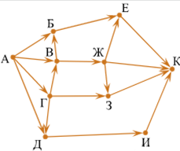
Вариант 2
Задание 1: Перевести целое число 241 из десятичной системы счисления в двоичную, восьмеричную, шестнадцатеричную.
Задание 2 Выполните сложение, вычитание и умножение в двоичном коде чисел:1100110, 1011.
Задание 3 Построить таблицу истинности и логическую схему, соответствующую логическому выражению для логической функции F:
F = X ∨¬ Y & X.
Задание 4 На рисунке — схема дорог, связывающих города А, Б, В, Г, Д, Е, Ж, З, И, К. По каждой дороге можно двигаться только в одном направлении, указанном стрелкой. Сколько существует различных путей из города А в город К?
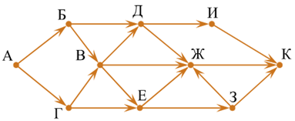

Вариант 3
Задание 1: Перевести целое число 176 из десятичной системы счисления в двоичную, восьмеричную, шестнадцатеричную.
Задание 2 Выполните сложение, вычитание и умножение в двоичном коде чисел:1101101, 1101
Задание 3 Построить таблицу истинности и логическую схему, соответствующую логическому выражению для логической функции F:
F = X & (Y ∨¬ X).
Задание 4На рисунке — схема дорог, связывающих города А, Б, В, Г, Д, Е, Ж, З, И, К. По каждой дороге можно двигаться только в одном направлении, указанном стрелкой. Сколько существует различных путей из города А в город К?

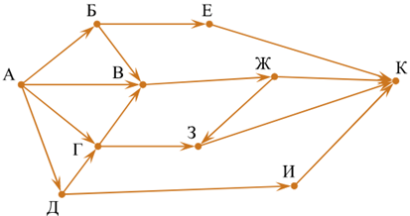
Вариант 4
Задание 1 Перевести целое число 143 из десятичной системы счисления в двоичную, восьмеричную, шестнадцатеричную.
Задание 2 Выполните сложение, вычитание и умножение в двоичном коде чисел:1101110, 1011.
Задание 3 Построить таблицу истинности и логическую схему, соответствующую логическому выражению для логической функции F:
F = (¬ X & Y) ∨ X.
Задание 4 На рисунке — схема дорог, связывающих города А, Б, В, Г, Д, Е, Ж, З. По каждой дороге можно двигаться только в одном направлении, указанном стрелкой. Сколько существует различных путей из города А в город З?
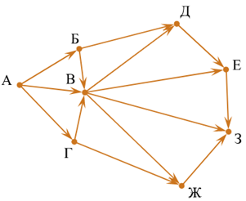

Вариант 5
Задание 1: Перевести целое число 237 из десятичной системы счисления в двоичную, восьмеричную, шестнадцатеричную.
Задание 2 Выполните сложение, вычитание и умножение в двоичном коде чисел:1111011, 1001.
Задание 3 Построить таблицу истинности и логическую схему, соответствующую логическому выражению для логической функции F:
F = ¬ (X ∨ Y) & X.
Задание 4 На рисунке – схема дорог, связывающих города A, B, C, E, F, G, H, K, L, M. По каждой дороге можно двигаться только в одном направлении, указанном стрелкой. Сколько существует различных путей из города A в город M?
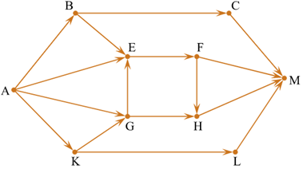
Критерии оценки:
Задание №1 — 3 балла
Задание №2 — 3 балла
Задание №3 — 2 балла
Задание №4 — 2 балла
Оценка:
«5» — 9-10 баллов;
«4» — 7-8 балла;
«3» — 5-6 балла;
«2» — <5 баллов.

г) Время выполнения каждого задания:60 мин
д) Оборудование, разрешённое для выполнения заданий (перечислить):
- компьютеры
4.5 Задания по оценке освоения ОУД.08 Информатика–дифференцированный зачет
Условия:
а) Вид и форма дифференцированного зачёта: компьютерное тестирование
б) Количество заданий для студента:
тесты – 30 вопросов
Тесты формируются в тестовой оболочке автоматически - методом случайной выборки из текстов теоретических заданий 1-9.
в) Проверяемые результаты обучения и критерии оценок:
Ключи к тестам:
Теоретическое задание 1
№  вопроса | ВК1 | ВК2 | ВК3 | ВК4 | ВК5 | ВК6 | ВК7 | ВК8 | ВК9 | ВК10 | ВК11 | ВК12
Правильный ответ | А | В | А | А | Г | А | Б | В | А | Б | Г | В

№  вопроса | ВК13 | ВК14 | ВК15 | ВК16 | ВК17 | ВК18 | ВК19 | ВК20 | ВК21 | ВК22 | ВК23 | ВК24
Правильный ответ | А | Б | А | Б | А | Б | А | Б | Б | А | Б | А

№  вопроса | ВК25 | ВК26 | ВК27 | ВК28 | ВК29 | ВК30 | ВК31 | ВК32 | ВК33 | ВК34 | ВК35 | ВК36
Правильный ответ | А | Б | Б | В | В | А | Б | Г | А | В | В | В

№  вопроса | ВК37 | ВК38 | ВК39 | ВК40 | ВК41 | ВК42 | ВК43 | ВК44 | ВК45 | ВК46 | ВК47 | ВК48
Правильный ответ | А | Г | Б | В | Б | А | Г | Г | В | Б | В | Г

№  вопроса | ВК49 | ВК50 | ВК51 | ВК52 | ВК53 | ВК54 | ВК55 | ВК56 | ВК57 | ВК58 | ВК59 | ВК60
Правильный ответ | Г | А | В | А | А | Б | Б | Г | Ю | Б | В | А

№  вопроса | ВК61 | ВК62 | ВК63 | ВК64 | ВК65 | ВК66 | ВК67 | ВК68 | ВК69 | ВК70 | ВК71
Правильный ответ | А | Б | А | А | В | Г | БВГЕ | АБВ | АБГ | АВГ | АГЕЗ

№  вопроса | ВК72 | ВК73
Правильный ответ | 1-В,А,3-Б | 1-Г,2-А,3-Б,4-В

Теоретическое задание 2
№  вопроса | 2.1 | 2.2 | 2.3 | 2.4 | 2.5 | 2.6 | 2.7 | 2.8 | 2.9 | 2.10
Правильный ответ | Б | В | Б | А | В | Б | Б | В | Д | В

Теоретическое задание 3
№  вопроса | 3.1 | 3.2 | 3.3 | 3.4 | 3.5 | 3.6 | 3.7 | 3.8 | 3.9
Правильный ответ | А | Г | В | Б | Б | Г | Б | А | А

Теоретическое задание 4
№  вопроса | 4.1 | 4.2 | 4.3 | 4.4 | 4.5 | 4.6 | 4.7 | 4.8 | 4.9 | 4.10
Правильный ответ | В | В | А | Б | В | А | Б | А | А | Б

Теоретическое задание 5
№  вопроса | 5.1 | 5.2 | 5.3 | 5.4 | 5.5 | 5.6 | 5.7 | 5.8 | 5.9 | 5.10 | 5.11 | 5.12
Правильный ответ | БВГД | Б | А | Б | А | Г | Б | А | Г | А | Г | А

№  вопроса | 5.13 | 5.14 | 5.15 | 5.16 | 5.17 | 5.18 | 5.19 | 5.20
Правильный ответ | Г | Б | А | А | АБВГД | АВА | Г | Б

Теоретическое задание 6
№  вопроса | 6.1 | 6.2 | 6.3 | 6.4 | 6.5 | 6.6 | 6.7 | 6.8 | 6.9 | 6.10 | 6.11
Правильный ответ | В | В | Б | Г | Б | А | Б | БВГА | Б | А | АВБ

№  вопроса | 6.12 | 6.13 | 6.14
Правильный ответ | ГАБ | Б | А

Теоретическое задание 7
№  вопроса | 7.1 | 7.2 | 7.3 | 7.4 | 7.5 | 7.6 | 7.7 | 7.8 | 7.9 | 7.10 | 7.11
Правильный ответ | Б | В | А | В | В | Г | Б | БГВ | АДБВ | А | В

№  вопроса | 7.12 | 7.13 | 7.14 | 7.15 | 7.15 | 7.17 | 7.18 | 7.19
Правильный ответ | ГАДБ | Г | А | В | А | А | В | ГВА

Теоретическое задание 8
№  вопроса | 8.1 | 8.2 | 8.3 | 8.4 | 8.5 | 8.6 | 8.7 | 8.8 | 8.9 | 8.10 | 8.11 | 8.12
Правильный ответ | В | В | Б | В | В | А | Г | 7 | Г | А | В | А

Теоретическое задание 9
№  вопроса | 9.1 | 9.2 | 9.3 | 9.4 | 9.5 | 9.6 | 9.7 | 9.8 | 9.9 | 9.10 | 9.11 | 9.12
Правильный ответ | Б | Г | Б | В | Г | Г | В | В | А | Б | Г | А

№  вопроса | 9.13 | 9.14 | 9.15 | 9.16 | 9.17 | 9.18 | 9.19 | 9.20 | 9.21
Правильный ответ | А | А | А | Г | Б | Б | Б | Б | В

Критерии оценки:
Оценка |  | Критерии
5 | «отлично»» | 86-100%
4 | «хорошо» | 76-85%
3 | «удовлетворительно» | 61-75%
2 | «неудовлетворительно» | 0-60%

г) Время выполнения каждого задания:
тестирование – от 1 до 2 мин. – на 1 задание;
д) Оборудование, разрешённое для выполнения заданий (перечислить):
- компьютеры;
- тестовая программа.

4.4 Тестовые задания
Текст заданий
Пройти тестирование. Внимательно прочитайте задание к тесту, и выполните его в соответствии с требованиями.
Теоретическое задание 1. Входной контроль

№ | Вопрос | Варианты ответов
ВК1. | Свойство информации, показывающее, насколько она соответствует истинному состоянию дел, называется: | А) достоверность;  Б) точность;  В) репрезентативность;  Г) актуальность.
ВК2. | Свойство информации, показывающее степень близости получаемой информации к действительному состоянию объекта, процесса или явления называется: | А) актуальность;  Б) понятность;  В) точность;  Г) полнота.
ВК3. | Свойство информации, определяющееся степенью соответствия информации текущему моменту времени называется: | А) актуальность;  Б) достоверность;  В) ценность;  Г) репрезентативность.
ВК4. | Тактильную информацию человек получает посредством: | А) органов осязания;  Б) органов слуха;  В) органов обоняния;  Г) специальных приборов.
ВК5. | Алгоритм – это: | А) правила выполнения определенных действий;  Б) набор команд для компьютера;  В) протокол для вычислительной сети;  Г) описание последовательности действий, строгое исполнение которых приводит к решению поставленной задачи за конечное число шагов.
ВК6. | Свойство алгоритма, заключающееся в отсутствии ошибок и приводящее к правильному результату для всех допустимых входных значений, называется: | А) результативность;  Б) массовость;  В) дискретность;  Г) конечность.
ВК7. | Свойство алгоритма, заключающееся в том, что один и тот же алгоритм можно использовать с различными исходными данными, называется: | А) детерминированность;  Б) массовость;  В) конечность;  Г) результативность.
ВК8. | Модель отражает: | А) все существующие признаки объекта;  Б) некоторые из существующих признаков объекта;  В) существенные признаки объекта в соответствии с целью моделирования;  Г) некоторые существенные признаки объекта.
ВК9. | В информационной модели жилого дома, представленной в виде чертежа (общий вид), отражается: | А) структура;  Б) цвет;  В) стоимость квадратного метра;  Г) надежность.
ВК10. | Информационной моделью объекта НЕЛЬЗЯ считать описание объекта-оригинала: | А) с помощью математических формул;  Б) не отражающее признаков объекта-оригинала;  В) в виде двухмерной таблицы;  Г) на естественном языке.
ВК11. | Иерархический тип информационных моделей применяется для описания ряда объектов: | А) обладающих одинаковым набором свойств;  Б) связи, между которыми имеют произвольный характер;  В) в определенный момент времени;  Г) распределяемых по уровням – от верхнего до нижнего.
ВК12. | Модель человека в виде детской куклы создана с целью: | А) изучения;  Б) познания;  В) игры;  Г) рекламы.
ВК13. | В биологии классификация представителей животного мира представляет собой модель следующего вида: | А) иерархическую;  Б) табличную;  В) графическую;  Г) математическую.
ВК14. | Математическая модель объекта – это описание объекта-оригинала в виде: | А) текста;  Б) формулы;  В) схемы;  Г) таблицы.
ВК15. | Табличная информационная модель представляет собой описание моделируемого объекта в виде: | А) совокупности значений, размещенных в таблице;  Б) графиков, чертежей, рисунков;  В) схем и диаграмм;  Г) системы математических формул.
ВК16. | Сколько моделей можно создать при описании Земли: | А) более четырех;  Б) множество;  В) четыре;  Г) две.
ВК17. | С помощью имитационного моделирования НЕЛЬЗЯ изучать: | А) процессы психологического взаимодействия людей;  Б) траектории движения планет и космических кораблей;  В) инфляционные процессы в промышленно-экономических системах;  Г) тепловые процессы, протекающие в технических системах.
ВК18. | Географическую карту следует рассматривать как модель следующего вида: | А) математическую;  Б) графическую;  В) иерархическую;  Г) табличную.
ВК19. | В качестве примера модели поведения можно назвать: | А) правила техники безопасности в компьютерном классе;  Б) список студентов техникума;  В) план классных комнат;  Г) план эвакуации при пожаре.
ВК20. | Расписание движения поездов может рассматриваться как пример модели следующего вида: | А) натурной;  Б) табличной;  В) графической;  Г) компьютерной.
ВК21. | Модель человека в виде манекена в витрине магазина используется с целью: | А) продажи;  Б) рекламы;  В) развлечения;  Г) описания.
ВК22. | К числу математических моделей относится: | А) формула корней квадратного уравнения;  Б) полицейский протокол;  В) правила дорожного движения;  Г) кулинарный рецепт.
ВК23. | В информационной модели компьютера, представленной в виде схемы, отражается его: | А) вес;  Б) структура;  В) цвет;  Г) форма.
ВК24. | К информационной модели, описывающей организацию учебного процесса в техникуме, можно отнести: | А) расписание учебных занятий;  Б) журнал;  В) список студентов группы;  Г) список учебной литературы.
ВК25. | К числу документов, представляющих собой информационную модель управления государством, относят: | А) Конституцию РФ;  Б) географическую карту России;  В) Российский словарь политических терминов;  Г) план-схему Кремля.
ВК26. | Генеалогическое древо династии Рюриковичей представляет собой модель следующего вида: | А) натурную;  Б) иерархическую;  В) графическую;  Г) табличную.
ВК27. | Компьютерная имитационная модель ядерного взрыва НЕ позволяет: | А) обеспечить безопасность исследователей;  Б) провести натурное исследование процессов;  В) уменьшить стоимость исследований;  Г) получить данные о влиянии взрыва на здоровье человека.
ВК28. | В информационной модели автомобиля, представленной в виде такого описания «по дороге, как ветер, промчался лимузин», отражается его: | А) вес;  Б) цвет;  В) скорость;  Г) форма.
ВК29. | Сетевой тип информационных моделей применяется для описания ряда объектов: | А) в определенный момент времени;  Б) описывающих процессы изменения и развития систем;  В) обладающих одинаковым набором свойств;  Г) связи, между которыми имеют произвольный характер.
ВК30. | Текстовый редактор – это программа, предназначенная для: | А) создания, редактирования и форматирования текстовой информации;  Б) работы с изображениями в процессе создания игровых программ;  В) управления ресурсами ПК при создании документов;  Г) автоматического перевода с символьных языков в машинные коды.
ВК31. | К числу основных функций текстового редактора относятся: | А) копирование, перемещение, уничтожение и сортировка фрагментов текста;  Б) создание, редактирование, сохранение и печать документов;  В) строгое соблюдение правил правописания;  Г) автоматическая обработка информации, представленной в текстовых файлах.
ВК32. | Курсор – это: | А) устройство ввода текстовой информации;  Б) клавиша на клавиатуре;  В) наименьший элемент отображения на экране;  Г) метка на экране монитора, указывающая позицию, в которой будет отображен текст, вводимый с клавиатуры.
ВК33. | Форматирование текста представляет собой: | А) процесс внесения изменений в имеющийся текст;  Б) процедуру сохранения текста на диске в виде текстового файла;  В) процесс передачи текстовой информации по компьютерной сети;  Г) процедуру считывания с внешнего запоминающего устройства ранее созданного текста.
ВК34. | Одной из основных функций графического редактора является: | А) ввод изображений;  Б) хранение кода изображения;  В) создание и редактирование изображений;  Г) вывод содержимого видеопамяти.
ВК35. | Элементарным объектом, используемым в растровом графическом редакторе, является: | А) прямоугольник;  Б) круг;  В) точка (пиксель);  Г) палитра цветов.
ВК36. | Электронная таблица – это: | А) прикладная программа, предназначенная для обработки структурированных в виде таблицы данных;  Б) прикладная программа для обработки изображений;  В) устройство ПК, управляющее его ресурсами в процессе обработки данных в табличной форме;  Г) системная программа, управляющая ресурсами ПК при обработке таблиц.
ВК37. | Электронная таблица представляет собой: | А) совокупность нумерованных строк и поименованных буквами латинского алфавита столбцов;  Б) совокупность поименованных буквами латинского алфавита строк и столбцов;  В) совокупность пронумерованных строк и столбцов;  Г) совокупность строк и столбцов, именуемых пользователем произвольным образом.
ВК38. | После запуска табличного процессора MS Excel в окне появляется незаполненная: | А) тетрадь;  Б) таблица;  В) страница;  Г) рабочая книга.
ВК39. | Группу ячеек, образующих прямоугольную область в электронных таблицах называют: | А) интервалом ячеек;  Б) диапазоном ячеек;  В) ярлыком;  Г) прямоугольником ячеек.
ВК40. | Основным элементом электронных таблиц является: | А) строка;  Б) столбец;  В) ячейка;  Г) таблица.
ВК41. | В электронных таблицах формула НЕ может включать в себя: | А) числа;  Б) текст;  В) имена ячеек;  Г) знаки арифметических операций.
ВК42. | С какого символа начинается запись формулы в электронных таблицах? | А) равно;  Б) плюс;  В) пробел;  Г) минус.
ВК43. | Строки в рабочей книге обозначаются: | А) римскими цифрами;  Б) буквами русского алфавита;  В) буквами латинского алфавита;  Г) арабскими цифрами.
ВК44. | Выберите верную запись формулы для электронной таблицы: | А) С3+4*D;  Б) С8=С1+3*С2;  В) А6В6+24;  Г) =А2*А5-А7.
ВК45. | Имена листов указаны в: | А) строке заголовка;  Б) в строке состояния;  В) в нижней части окна;  Г) в строке формул.
ВК46. | Заголовки столбцов в электронных таблицах обозначаются: | А) арабскими цифрами;  Б) буквами латинского алфавита;  В) римскими цифрами;  Г) Лист1, Лист2.
ВК47. | В электронных таблицах имя ячейки образуется: | А) из имени столбца;  Б) из имени строки;  В) из имени строки и столбца;  Г) произвольно.
ВК48. | Что из перечисленного НЕ является характеристикой ячейки? | А) имя;  Б) адрес;  В) размер;  Г) значение.
ВК49. | Какое форматирование применимо к ячейкам в MS Excel? | А) обрамление и заливка;  Б) выравнивание текста и формат шрифта;  В) тип данных, ширина и высота;  Г) все варианты верны.
ВК50. | База данных – это: | А) совокупность данных, организованных по определенным правилам;  Б) совокупность программ для хранения и обработки больших массивов информации;  В) интерфейс, поддерживающий наполнение и манипулирование данными;  Г) определенная совокупность информации.
ВК51. | Без каких объектов НЕ может существовать база данных: | А) отчетов;  Б) форм;  В) таблиц;  Г) запросов.
ВК52. | Какое поле в базах данных считается уникальным? | А) поле, значения в котором не могут повторяться;  Б) поле, которое носит уникальное имя;  В) поле, значение которого имеет свойство наращивания.
ВК53. | Корпуса персональных компьютеров бывают: | А) горизонтальные и вертикальные;  Б) внутренние и внешние;  В) ручные, роликовые и планшетные;  Г) матричные, струйных и лазерные.
ВК54. | Устройство ввода информации с листа бумаги называется: | А) плоттер;  Б) сканер;  В) монитор;  Г) дигитайзер.
ВК55. | Устройство для вывода информации называется: | А) процессор;  Б) монитор;  В) клавиатура;  Г) магнитофон.
ВК56. | Постоянное запоминающее устройство служит для хранения: | А) особо ценных прикладных программ;  Б) ценных документов;  В) постоянно используемых программ;  Г) программ начальной загрузки компьютера и тестирования его узлов.
ВК57. | Драйвер – это: | А) устройство длительного хранения информации;  Б) программа, управляющая конкретным внешним устройством;  В) устройство ввода информации;  Г) устройство вывода информации.
ВК58. | Перед отключением компьютера информацию сохраняют: | А) в оперативной памяти;  Б) во внешней памяти;  В) в контроллере магнитного диска;  Г) в постоянном запоминающем устройстве.
ВК59. | В каком устройстве ПК производится обработка информации? | А) внешняя память;  Б) дисплей;  В) процессор;  Г) мышь.
ВК60. | Компьютер, подключенный к сети Интернет, обязательно имеет: | А) IP-адрес;  Б) Web-страницу;  В) URL-адрес.
ВК61. | Укажите правильный порядок этапов математического моделирования процесса:  - анализ результата;  - проведение исследования;  - определение целей моделирования;  - поиск математического описания. | А) 3-4-2-1;  Б) 1-2-3-4;  В) 2-1-3-4;  Г) 3-1-4-2.
ВК62. | В какой последовательности расположатся записи в электронной таблице после сортировки по возрастанию в столбце С?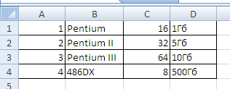 | А) 4,2,1,3;  Б) 4,1,2,3;  В) 1,2,3,4;  Г) 3,2,4,1.
ВК63. | В какой последовательности расположатся записи в электронной таблице после сортировки по убыванию в столбце С? 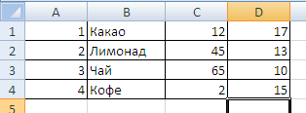 | А) 3,2,1,4;  Б) 1,2,3,4  В) 4,3,2,1;  Г) 3,1,2,4.
ВК64. | В какой последовательности расположатся записи в электронной таблице после сортировки по алфавиту в столбце А? 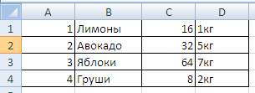 | А) 2,4,1,3;  Б) 2,1,4,3;  В) 1,2,3,4;  Г) 4,3,2,1.
ВК65. | Группа компьютеров, связанная каналами передачи информации и находящихся в пределах территории, ограниченной небольшими размерами (комнаты, здания), называется: | А) глобальной компьютерной сетью;  Б) региональной компьютерной сетью;  В) локальной компьютерной сетью;  Г) электронной почтой.
ВК66. | Глобальная компьютерная сеть – это: | А) информационная система с гиперссылками;  Б) множество компьютеров, связанных каналами передачи информации и находящихся в пределах одного помещения;  В) система обмена информацией на определенную тему;  Г) совокупность локальных сетей и компьютеров, расположенных на больших расстояниях и соединенных в единую систему.
ВК67. | К устройствам вывода информации относятся: | А) сканер;  Б) принтер;  В) плоттер;  Г) монитор;  Д) микрофон;  Е) колонки.
ВК68. | К устройствам ввода информации относятся: | А) сканер;  Б) клавиатура;  В) микрофон;  Г) колонки;  Д) принтер;  Е) монитор.
ВК69. | Какие функции относятся к категории СТАТИСТИЧЕСКИЕ: | А) МИН;  Б) МАКС;  В) СУММ;  Г) СРЗНАЧ;  Д) ЕСЛИ.
ВК70. | Какие функции относятся к категории ЛОГИЧЕСКИЕ: | А) ИСТИНА;  Б) МИН;  В) ЛОЖЬ;  Г) ЕСЛИ;  Д) СУММ.
ВК71. | Какие из перечисленных моделей являются материальными (физическими)? | А) макет декораций театральной постановки;  Б) эскизы костюмов к театральному спектаклю;  В) географический атлас;  Г) объемная модель молекулы воды; Д) уравнение химической реакции;  Е) макет скелета человека;  Ж) расписание движения поездов;  З) игрушечный паровоз;  И) схема метрополитена;  К) оглавление книги.
ВК72. | Установите соответствие между моделью и ее типом:  - программа на языке программирования;  - игрушечный автомобиль;  - бесконечность. | А) физическая;  Б) воображаемая;  В) информационная.
ВК73. | Установите соответствие при моделировании:  - моделируемый процесс;  - моделируемый объект;  - цель моделирования;  - моделируемые характеристики. | А) человек;  Б) разработка модели лечения;  В) температура тела и давление;  Г) влияние лекарств на организм больного человека.

Теоретическое задание 2
Раздел 2. Математические основы информатики
Тема 2.1 Тексты и кодирование. Передача данных. Дискретизация
№ | Вопрос | Варианты ответов
2.1 | Алфавит азбуки Морзе состоит: | А) из одного знака;  Б) из пяти различных знаков;  В) из десяти различных знаков;  Г) из точек и тире;  Д) из точек, тире и пробелов.
2.2 | В алфавите формального (искусственного) языка два знака-буквы («0» и «1»). Каждое слово этого языка состоит из трех букв. Максимально возможное количество слов в этом языке равно: | А) 32;  Б) 16;  В) 8;  Г) 10;  Д) 64.
2.3 | В алфавите формального (искусственного) языка два знака («0» и «1»). Каждое слово этого языка состоит из четырех букв. Максимально возможное количество слов в этом языке равно: | А) 64;  Б) 16;  В) 8;  Г) 10;  Д) 32.
2.4 | Система счисления – это: | А) знаковая система, в которой числа записываются по определенным правилам с помощью символов (цифр) некоторого алфавита;  Б) произвольная последовательность, состоящая из цифр 0,1,2,3,4,5,6,7,8,9;  В) бесконечная последовательность, состоящая из цифр 0,1;  Г) совокупность цифр I,V,X,L,C,D,M;  Д) множество натуральных чисел и знаков арифметических действий.
2.5 | В позиционной системе счисления: | А) значение каждого знака в числе зависит от значения числа;  Б) значение каждого знака в числе зависит от значений соседних знаков;  В) значение каждого знака в числе зависит от позиции, которую занимает знак в записи числа;  Г) значение каждого знака в числе не зависит от значения знака в старшем разряде;  Д) значение каждого знака в числе зависит от значения суммы соседних знаков.
2.6 | Число 10 десятичной системы счисления в двоичной системе счисления имеет вид: | А) 1000;  Б) 1010;  В) 0010;  Г) 0100;  Д) 1100.
2.7 | Последовательность знаков 10₂ (число в двоичной системе счисления) соответствует следующему числу в десятичной системе счисления: | А) 4₁₀;  Б) 2₁₀;  В) 10₁₀;  Г) 20₁₀;  Д) 8₁₀.
2.8 | Число 10₁₆ соответствует числу в десятичной системе счисления: | А) 10₁₀;  Б) 1010₁₀;  В) 16₁₀;  Г) 32₁₀;  Д) 15₁₀.
2.9 | К достоинствам двоичной системы счисления можно отнести: | А) возможность экономии электроэнергии;  Б) использование названной системы в обыденной жизни;  В) наглядность и понятность записи числа в двоичной системы счисления;  Г) экономию памяти компьютера;  Д) простоту совершаемых операций и возможность автоматической обработки информации с использованием двух состояний элементов компьютера и операции сдвига.
2.10 | За единицу измерения информации в теории кодирования принят (приняты): | А) 1 бод;  Б) 1 бар;  В) 1 бит;  Г) 1 час;  Д) 1 фут.
Теоретическое задание 3
Тема 2.3 Элементы комбинаторики, теории множеств и математической логики
№ | Вопрос | Варианты ответов
3.1 | Что такое логика? | А) наука о законах и операциях правильного мышления;  Б) стиль мышления;  В) раздел математики, исследующий операции, аналогичные сложению, вычитанию, умножению и делению;  Г) один из основных разделов математической логики, в котором методы алгебры используются в логических преобразованиях высказываний;
3.2 | Наука, изучающая законы и формы мышления, называется: | А) алгебра;  Б) геометрия;  В) философия;  Г) логика.
3.3 | Повествовательное предложение, в котором что-либо утверждается или отрицается, называется: | А) выражение;  Б) вопрос;  В) высказывание;  Г) умозаключение.
3.4 | Константа, которая обозначается «1» в алгебре логики называется: | А) ложь;  Б) истина;  В) правда;  Г) неправда.
3.5 | Объединение двух высказываний в одно с помощью союза «И» называется: | А) инверсия;  Б) конъюнкция;  В) дизъюнкция;  Г) импликация.
3.6 | Какая из логических операций не является базовой: | А) конъюнкция;  Б) дизъюнкция;  В) инверсия;  Г) эквивалентность.
3.7 | Какое логическое действие называется дизъюнкцией? | А) логическое умножение;  Б) логическое сложение;  В) отрицание;  Г) вычитание.
3.8 | Какому логическому элементу соответствует таблица истинности? | А) дизъюнкция;  Б) конъюнкция;  В) отрицание;  Г) импликация.
  A | B | C
  0 | 0 | 0
  1 | 0 | 1
  0 | 1 | 1
  1 | 1 | 1
3.9 | Какому логическому элементу соответствует таблица истинности? | А) конъюнкция;  Б) инверсия;  В) импликация;  Г) дизъюнкция.
  A | B | C
  0 | 0 | 0
  1 | 0 | 0
  0 | 1 | 0
  1 | 1 | 1

Теоретическое задание 4
Тема 3.1 Алгоритмы и структуры данных

№ | Вопрос | Варианты ответов
4.1 | Алгоритм – это: | А) правила выполнения определенных действий;  Б) ориентированный граф, указывающий порядок исполнения некоторого набора команд;  В) понятное и точное предписание исполнителю совершить последовательность действий, направленных на достижение поставленных целей;  Г) набор команд для компьютера;  Д) протокол вычислительной сети.
4.2 | Алгоритм называется линейным: | А) если он составлен так, что его выполнение предполагает многократное повторение одних и тех же действий;  Б) если ход его выполнения зависит от истинности тех или иных условий;  В) если его команды выполняются в порядке их естественного следования друг за другом независимо от каких-либо условий;  Г) если он представим в табличной форме;  Д) если он включает в себя вспомогательный алгоритм.
4.3 | Алгоритм называется циклическим: | А) если он составлен так, что его выполнение предполагает многократное повторение одних и тех же действий;  Б) если ход его выполнения зависит от истинности тех или иных условий;  В) если его команды выполняются в порядке их естественного следования друг за другом независимо от каких-либо условий;  Г) если он представим в табличной форме;  Д) если он включает в себя вспомогательный алгоритм.
4.4 | Алгоритм называется разветвляющимся: | А) если он составлен так, что его выполнение предполагает многократное повторение одних и тех же действий;  Б) если ход его выполнения зависит от истинности тех или иных условий;  В) если его команды выполняются в порядке их естественного следования друг за другом независимо от каких-либо условий;  Г) если он представим в табличной форме;  Д) если он включает в себя вспомогательный алгоритм.
4.5 | Алгоритмическая конструкция, какого типа изображена на фрагменте блок-схемы: | А) линейная;  Б) циклическая;  В) разветвляющаяся;  Г) вспомогательная.
4.6 | Алгоритмическая конструкция, какого типа изображена на блок-схеме: | А) линейная;  Б) циклическая;  В) разветвляющаяся;  Г) вспомогательная.
4.7 | Алгоритмическая конструкция, какого типа изображена на блок-схеме: | А) линейная;  Б) циклическая;  В) разветвляющаяся;  Г) вспомогательная.
4.8 | Эта фигура в блок-схемах алгоритмов используется для обозначения: | А) начала и конца алгоритма;  Б) логического условия;  В) заголовка алгоритма;  Г) цикла «до».
4.9 | Какую смысловую нагрузку несет блок? | А) блок ввода;  Б) блок начала алгоритма;  В) блок обработки;  Г) логический блок.
4.10 | Эта фигура в блок-схемах алгоритмов используется для обозначения: | А) начала алгоритма;  Б) логического условия;  В) заголовка алгоритма;  Г) цикла.
Теоретическое задание 5
Раздел 5. ИКТ и их использование для анализа данных
Тема 5.1 Аппаратное и программное обеспечение компьютера
№ | Вопрос | Варианты ответов
 | Что из перечисленного является носителем информации? | А) дистрибутив;  Б) флоппи-диск;  В) блокнот;  Г) пластинка;  Д) дисковод.
 | Единица измерения емкости памяти: | А) такт;  Б) килобайт;  В) вольт;  Г) мегавольт.
 | Оперативная память необходима: | А) для хранения исполняемой в данный момент времени программы и данных, с которыми она непосредственно работает;  Б) для обработки информации;  В) для долговременного хранения информации;  Г) для ввода информации.
 | Внешняя память необходима для: | А) для хранения часто изменяющейся информации в процессе решения задачи;  Б) для долговременного хранения информации после выключения компьютера;  В) для обработки текущей информации;  Г) для постоянного хранения информации о работе компьютера.
 | Чтобы процессор смог выполнить программу, она должна быть записана: | А) в оперативно-запоминающем устройстве;  Б) в постоянно-запоминающем устройстве;  В) в драйвере;  Г) выведена на бумагу с помощью принтера.
 | Компьютер – это: | А) устройство для работы с текстами;  Б) электронное вычислительное устройство для обработки чисел;  В) устройство для хранения информации любого вида;  Г) многофункциональное электронное устройство для работы с информацией;  Д) устройство для обработки аналоговых сигналов.
 | Какое устройство в компьютере служит для обработки информации? | А) манипулятор «мышь»;  Б) процессор;  В) клавиатура;  Г) монитор;  Д) оперативная память.
 | Сканер – это устройство: | А) для ввода текстовой и графической информации;  Б) для вывода графической информации;  В) для ввода аудио и видеоинформации.
 | Какое устройство предназначено для ввода информации: | А) процессор;  Б) принтер;  В) ПЗУ;  Г) клавиатура;  Д) монитор.
 | Основным устройством вывода информации является: | А) дисплей (монитор);  Б) принтер;  В) сканер;  Г) графопостроитель.
 | Манипулятор «мышь» - это устройство: | А) модуляции и демодуляции;  Б) считывания информации;  В) долговременного хранения информации;  Г) ввода информации;  Д) для подключения принтера к компьютеру.
 | Файл – это… | А) именованная область данных на носителе информации, используемая как базовый объект взаимодействия с данными в операционных системах;  Б) объект, характеризующийся именем, значением и типом;  В) совокупность индексированных переменных;  Г) совокупность фактов и правил;  Д) терм.
 | Расширение имени файла, как правило, характеризует: | А) время создания файла;  Б) объем файла;  В) место, занимаемое файлом на диске;  Г) тип информации, содержащейся в нем;  Д) место создания файла.
 | Программное обеспечение - это: | А) универсальное устройство для передачи информации;  Б) совокупность программ, позволяющих организовать решение задач;  В) операционная система.
 | Системное программное обеспечение предназначено для: | А) обслуживание самого компьютера, для управления работой его устройств;  Б) количество одновременно передаваемых по шине бит;  В) устройство для хранения и вывода информации.
 | Прикладное программное обеспечение – это: | А) программы, которые непосредственно удовлетворяют информационным потребностям пользователя;  Б)поименованная область на диске;  В) система хранения файлов и организации каталогов.
 | Укажите правильный порядок действий при копировании файла из одной папки в другую: | А) открыть папку, в которой находится файл;  Б) выделить файл;  В) нажать Правка-Копировать;  Г) нажать Правка-Вставить;  Д) открыть папку, в которую нужно скопировать файл.
 | К устройствам вывода информации относятся: | А) монитор;  Б) цифровая камера;  В) принтер;  Г) наушники;  Д) системный блок.
 | Операционная система выполняет: | А) обеспечение организации и хранения файлов;  Б) подключение устройств ввода-вывода;  В) организацию обмена данными между компьютером и различными периферийными устройствами;  Г) организацию диалога с пользователем, управление аппаратурой и ресурсами компьютера.
 | Каталог (папка) – это: | А) команда операционной системы, обеспечивающая доступ к данным;  Б) группа файлов на одном носителе, объединенных по какому-либо критерию;  В) устройство для хранения группы файлов и организации доступа к ним;  Г) путь, по которому операционная система определяет место файла.

Теоретическое задание 6
Тема 2.1 Подготовка текстов и демонстрационных материалов
№ | Вопрос | Варианты ответов
6.1 | Программа, которая позволяет выполнять ввод, редактирование и форматирование текста, вставку рисунков и таблиц, проверку правописания, а также другие сложные операции, называется: | А) текстовый редактор;  Б) табличный редактор;  В) текстовый процессор;  Г) графический редактор.
6.2 | Для вставки в документ специальных  символов выполняется команда:  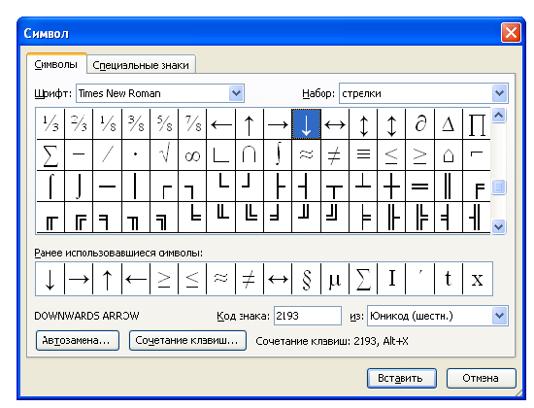 | А) Формат – Границы и заливка;  Б) Вид – Панель инструментов;  В) Вставка – Символ;  Г) Формат – Абзац.
6.3 | Приложение МS Word входит в комплект программ: | А) Паскаль;  Б) Microsoft Office;  В) Бэйсик;  Г) Windows Media Player.
6.4 | Текстовый процессор – это программа, предназначенная для: | А)автоматического перевода с символических языков в машинные коды;  Б)работы с изображениями в процессе создания игровых программ;  В)управления ресурсами ПК при создании документов;  Г)создания, редактирования и форматирования текстовой информации.
6.5 | Как быстро выделить слово? | А) щелчком мыши по слову;  Б) двойным щелчком по слову;  В) тройным щелчком по слову;  Г)щелчком правой кнопкой мыши по слову.
6.6 | Какой пиктограммой на панели Шрифт задается гарнитура шрифта? | А)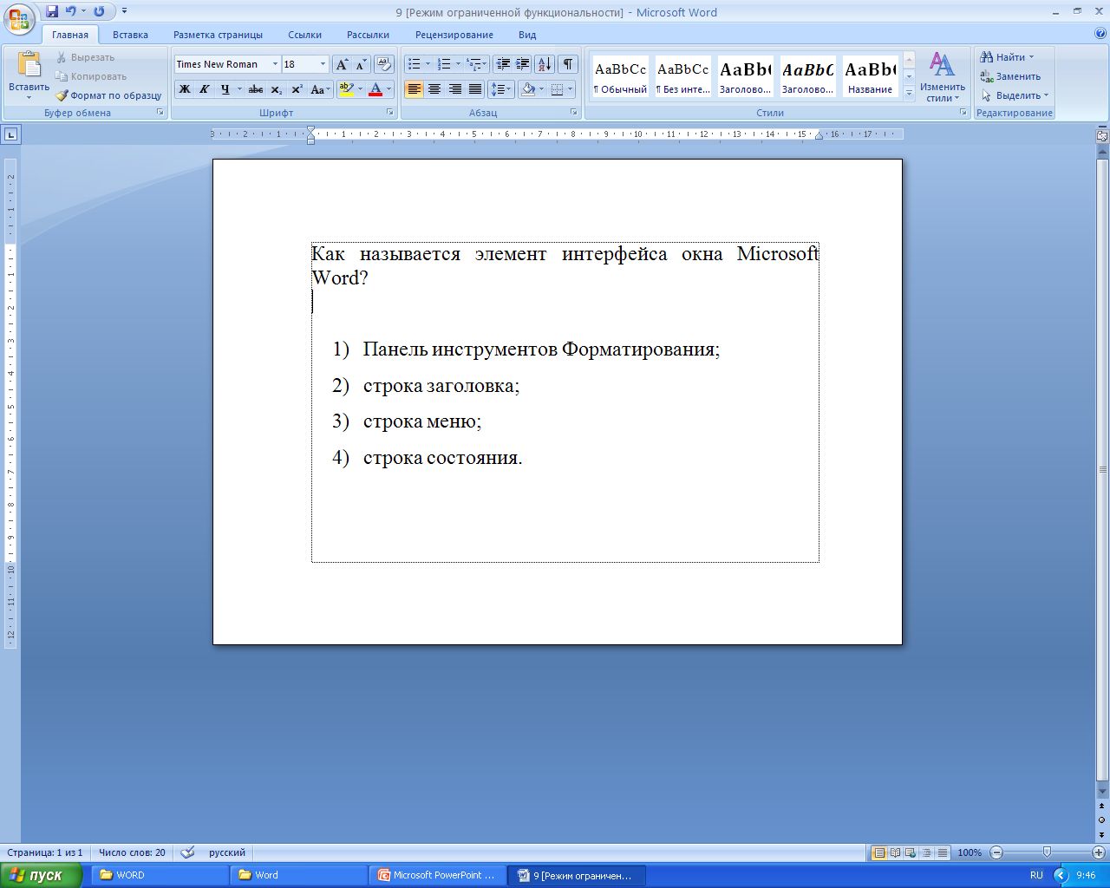;  Б);  В);  Г)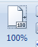.
6.7 | Какой пиктограммой на панели Шрифт задается размер шрифта? | А);  Б);  В);  Г).
6.8 | Установите соответствие между пиктограммами ленты Главного меню и способами выравнивания абзаца.  1)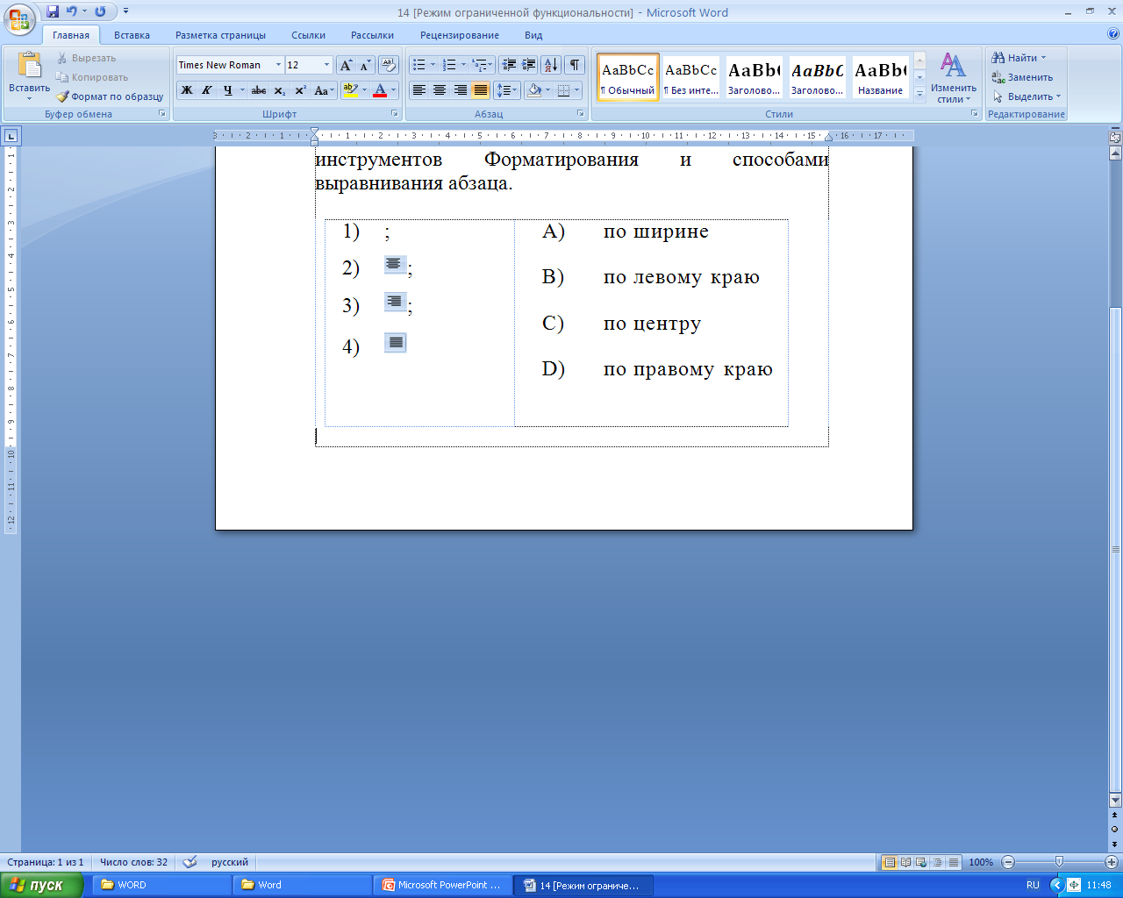  2)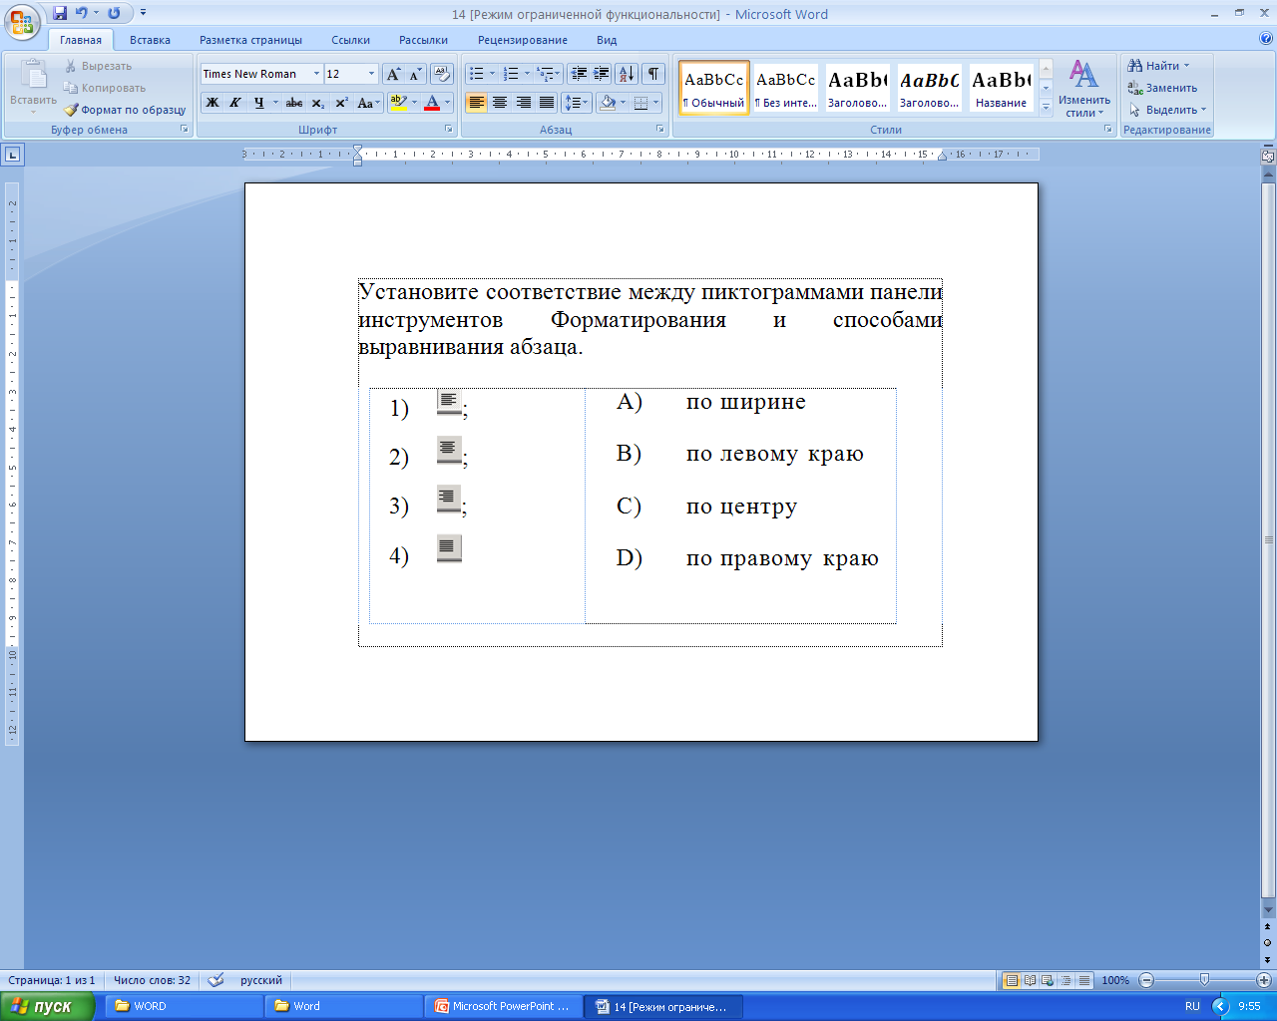  3)  4) | А)по ширине;  Б)по левому краю;  В)по центру;  Г)по правому краю.
6.9 | Какой вид начертания задает следующая пиктограмма?  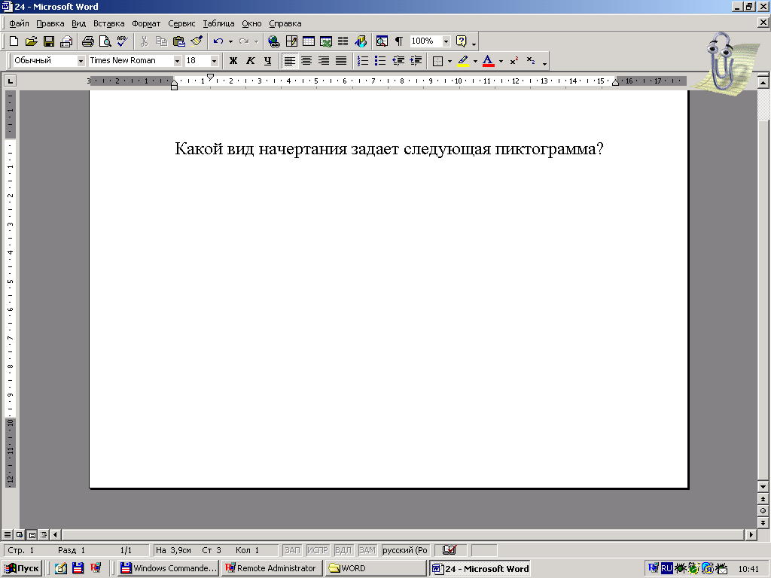 | А) полужирный;  Б) курсив;  В) подчеркнутый.
6.10 | Что устанавливает следующая пиктограмма? | А) цвет текста;  Б) цвет границы;  В) цвет заливки;  Г) видоизменение.
6.11 | Процесс оформления страницы, абзаца, строки, символа называется: | А) редактированием текста;  Б) предварительным просмотром;  В) форматированием текста;  Г) сохранением документа.
6.12 | Сохранить отредактированный документ под новым именем можно командой: | А) Сохранить как …;  Б) Заменить;  В) Сохранить;  Г) Подготовить.
6.13 | Нажатие клавиши Enter при наборе текста обозначает окончание: | А) строки;  Б) абзаца;  В) предложения;  Г) страницы.
6.14 | Под редактированием в текстовом процессоре понимается: | А) проверка и исправление текста при подготовки его к печати;  Б) процесс оформления страницы, абзаца, строки, символа;  В) назначение специальных стилей символам и абзацам;  Г) задание и изменение параметров абзаца.
Теоретическое задание 7
Тема 5.3. Электронные таблицы
№ | Вопрос | Варианты ответов
7.1 | Электронная таблица – это: | А)устройство ввода графической информации;  Б)программа, моделирующая на экране двумерную таблицу, состоящую из строк и столбцов;  В)устройство ввода числовой информации;  Г)устройство для обработки числовой информации.
7.2 | Адрес ячейки в электронной таблице определяется: | А)номером листа и номером строки;  Б) номером листа и именем столбца;  В)названием столбца и номером строки;  Г)номерами строк.
7.3 | Диапазоном в электронной таблице называется: | А) совокупность ячеек;  Б) совокупность листов;  В) документ;  Г)рабочий лист.
7.4 | Что является минимальным элементом электронной таблицы? | А) диапазон ячеек;  Б) рабочая книга;  В) ячейка;  Г)лист.
7.5 | Какая ссылка является абсолютной? | А) А5;  Б) #А#5;  В) $A$5;  Г)%A%5.
7.6 | Какая ссылка является относительной? | А) $5;  Б) $B$5;  В) $B5;  Г)B5.
7.7 | Область электронной таблицы, находящаяся на месте пересечения столбца и строки называется: | А)активной ячейкой;  Б)ячейкой;  В)рабочей книгой;  Г)строкой состояния.
7.8 | Установите соответствие между диапазонами ячеек и адресами этих диапазонов в электронной таблице:  1) 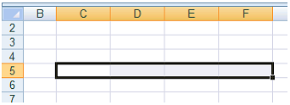  2) 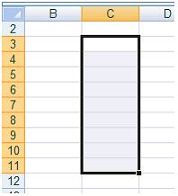  3) 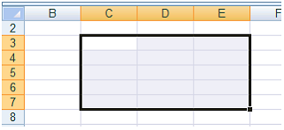 | А)C3:E7;  Б)С5:F5;  В)C7:E7;  Г)C3:C11.
7.9 | Установите соответствие между указателями мыши в окне табличного процессора и их назначениями:  1)  2)  3)  4) | А)перемещение выделенных ячеек;  Б)автоматическое заполнение ячеек листа данными;  В)выделение данных в таблице;  Г)удаление данных в таблице;  Д)копирование выделенных ячеек.
7.10 | Функция СУММ возвращает: | А) сумму аргументов;  Б) сумму квадратов аргументов;  В)сумму квадратных корней аргументов;  Г)квадрат суммы аргументов.
7.11 | Результатом вычисления в ячейке С1 будет:  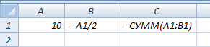 | А) 20;  Б) 10;  В) 15;  Г) 5.
7.12 | Установите соответствие между указателями мыши и командами, выполняемыми с помощью этих указателей в табличном процессоре:  1) 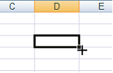  2)  3)  4) 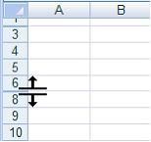 | А)выделение всего столбца;  Б)отражение скрытых строк;  В)отражение скрытых столбцов;  Г)автозаполнение;  Д)выделение всей строки.
7.13 | В ячейках столбца В электронной таблицы установлен формат:  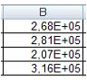 | А)числовой;  Б)процентный;  В)денежный;  Г)экспоненциальный.
7.14 | В столбце электронной таблицы установлен денежный формат. Отформатированные ячейки представлены на рисунке: | А)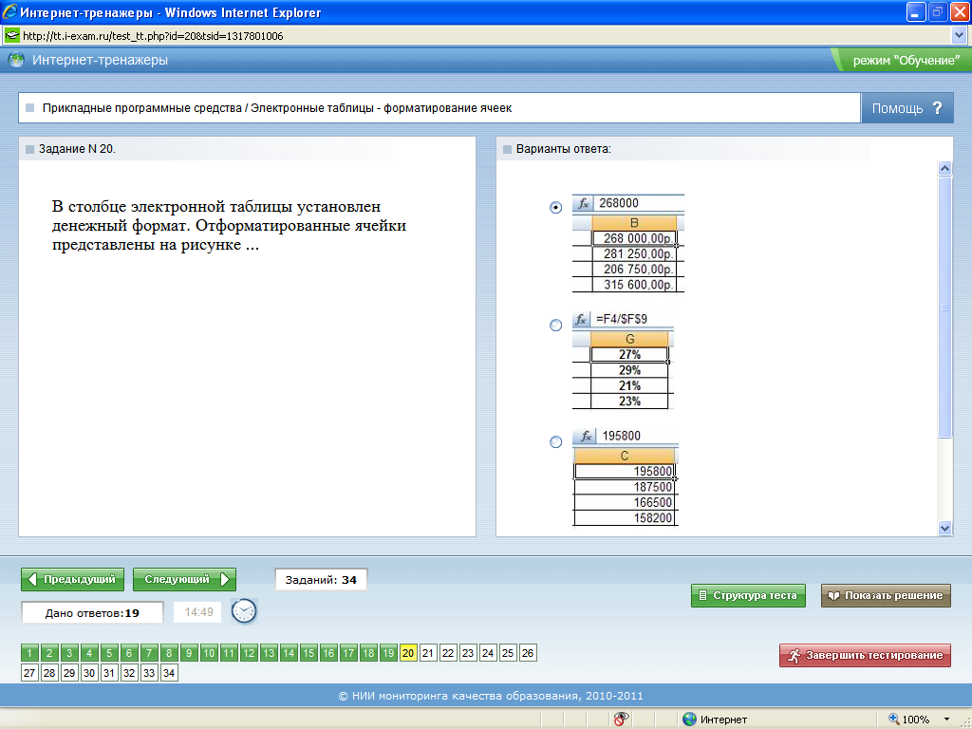;  Б);  В).
7.15 | Назначением кнопки окна табличного процессора является: | А) вывод суммы выделенных ячеек;  Б) сортировка выделенного диапазона так, чтобы наименьшие значения оказались вверху столбца;  В) сортировка выделенного диапазона так, чтобы наибольшие значения оказались вверху столбца;  Г) разрешение фильтрации выделенных ячеек.
7.16 | Назначением кнопки окна табличного процессора является: | А) объединить и поместить в центр;  Б) уменьшить разрядность;  В) увеличить разрядность;  Г) выровнять по центру.
7.17 | На представленной диаграмме выделенный элемент называется:  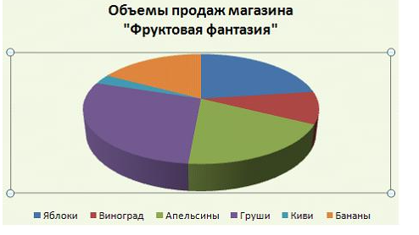 | А)область диаграммы;  Б)заголовок диаграммы;  В)область построения диаграммы;  Г)легенда.
7.18 | На представленном рисунке отсутствует элемент диаграммы:  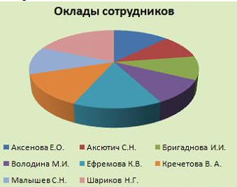 | А)подписи данных;  Б)заголовок диаграммы;  В)область диаграммы;  Г)легенда.
7.19 | Установите соответствие между диаграммами табличного процессора и их названиями:  1) 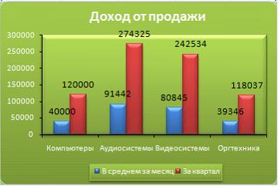  2) 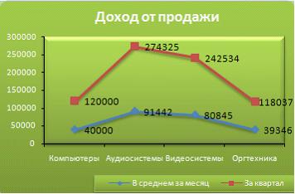  3) 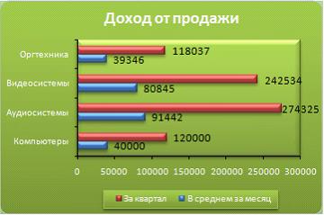 | А)График;  Б)Линейчатая;  В)Гистограмма;  Г)Пузырьковая.
Теоретическое задание 8
Тема 5.4. Базы данных
№ | Вопрос | Варианты ответов
8.1 | Совокупность данных, которые обладают свойствами структурированности и взаимосвязанности, а также независимости от прикладных программ называется: | А) текстовым редактором;  Б) электронной таблицей;  В) базой данных;  Г) редактором формул.
8.2 | Управляющая программа, предназначенная для хранения, поиска и обработки данных в базе, называется: | А) операционной системой;  Б) операционной оболочкой;  В) системой управления базами данных;  Г) прикладной программой.
8.3 | Для чего предназначены запросы? | А) для хранения данных базы;  Б) для отбора и обработки данных базы;  В) для ввода данных базы и их просмотра;  Г) для вывода обработанных данных базы на принтер.
8.4 | Для чего предназначены формы? | А) для хранения данных базы;  Б) для отбора и обработки данных базы;  В) для ввода данных базы и их просмотра;  Г) для автоматического выполнения групп команд.
8.5 | Без каких объектов не может существовать база данных? | А) без отчетов;  Б) без форм;  В) без таблиц;  Г) без запросов.
8.6 | Таблицы в базах данных предназначены для: | А) для хранения данных базы;  Б) для отбора и обработки данных базы;  В) для автоматического выполнения группы команд;  Г) для выполнения сложных программных действий;  Д) для ввода данных базы и их просмотра.
8.7 | В представленной на рисунке таблице базы данных количество полей равно:  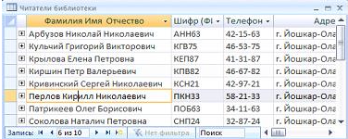 | А)6;  Б)8;  В)10;  Г)4.
8.8 | В представленном на рисунке фрагменте таблицы MS Access количество записей равно:  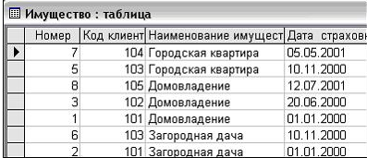 | А) 4;  Б) 8;  В) 6.
8.9 | Столбец таблицы в СУБД называется: | А)записью;  Б)типом данных;  В)ключевым полем;  Г)полем.
8.10 | Объект базы данных, позволяющий отображать данные, содержащиеся в таблицах или запросах в более удобном для восприятия виде, называется: | А)отчетом;  Б)запросом;  В)таблицей;  Г)формой.
8.11 | Базовыми объектами СУБД являются: | А) отчёты;  Б) запросы;  В) таблицы;  Г) формы.
8.12 | Отношение, установленное между полями связанных таблиц, при которой одной записи в первой таблице соответствует единственная запись во второй таблице и наоборот, называется: | А)Один к одному;  Б)Каскадное удаление;  В)Один ко многим;  Г)Многие ко многим.

Теоретическое задание 9
Раздел 6. Работа в информационном пространстве
Тема 6.1. Компьютерные сети

№ | Вопрос | Варианты ответов
9.1 | Компьютерная сеть - это: | А) группа компьютеров, размещенных в одном помещении;  Б) набор взаимосвязанных и согласованно действующих аппаратных и программных средств;  В) комплекс терминалов, подключенных каналами связи к большой ЭВМ;  Г) мультимедийный компьютер с принтером, модемом и факсом.
9.2 | Компьютерные сети, объединяющие территориально рассредоточенные компьютеры, возможно находящиеся в различных странах, называются: | А) региональными;  Б) локальными;  В) персональными;  Г) глобальными.
9.3 | В зависимости от территориального расположения абонентских систем выделяют типы компьютерных сетей: | А) ячеистая, кольцевая, общая шина, звезда;  Б) глобальные, региональные, локальные;  В) клиент-сервер, одноранговые;  Г) сети хранения данных, серверные фермы.
9.4 | Протокол – это: | А) пакет данных;  Б) правила хранения данных в сети;  В) правила организации передачи данных в сети;  Г) структуризация данных в сети.
9.5 | Как называются программы, позволяющие просматривать Web-страницы? | А) адаптеры;  Б) операционные системы;  В) браузеры;  Г)трансляторы.
9.6 | Что такое Web-сайт? | А) сетевой сервер;  Б) мощный компьютер в сети;  В) программа связи компьютеров, содержащих Web – страницы;  Г) группа тематически связанных Web – страниц.
9.7 | Глобальная сеть: | А) объединяет абонентов, расположенных на небольшой территории;  Б) объединяет абонентов на значительном расстоянии друг от друга (более 2 км);  В) объединяет абонентов в различных странах, континентах;  Г) объединяют абонентов в пределах региона страны.
9.8 | Название конфигурации сети представленной ниже: | А) звездная;  Б) кольцевая;  В) шинная;  Г) древовидная.
9.9 | Название конфигурации сети представленной ниже: | А) звездная;  Б) кольцевая;  В) шинная;  Г) древовидная.
9.10 | Название конфигурации сети представленной ниже: | А) звездная;  Б) кольцевая;  В) шина;  Г) древовидная.
9.11 | Как называется компьютер, предоставляющий свои ресурсы другим компьютерам? | А) модем;  Б) адаптер;  В) коммутатор;  Г) сервер.
9.12 | Какой из перечисленных доменов относится к России? | А) ru;  Б) fr;  В) ca;  Г) us.
9.13 | Компьютер, подключённый к Интернету, обязательно имеет: | А) IP-адрес;  Б) Web-сервер;  В) домашнюю web-страницу;  Г) доменное имя.
9.14 | Web-страница (документ HTML) представляет собой: | - текстовый файл с расширением txt или doc;  - текстовый файл с расширением htm или html;  - двоичный файл с расширением com или exe;  - графический файл с расширением gif или jpg.
9.15 | Тег - это: | - специальная команда, записанная в угловых скобках < >;  - текст, в котором используются спецсимволы;  - указатель на другой файл или объект;  - фрагмент программы, включённой в состав Web-страницы.
9.16 | Выберите правильные адреса ресурсов Интернета (URL): | А)http://www.kiae.ru/info/rus/index.html;  Б) http://ww.300.spb.ru;  В) www.yahoo.com/http://;  Г)www.spb.peterlink.
9.17 | Дополните фразу для получения верного утверждения: «IP-адрес используется для…» | А) обозначения адреса электронной почты;  Б) обозначения имени пользователя в одной из почтовых программ;  В) определения пароля при регистрации пользователя у провайдера;  Г) однозначного определения (идентификации) компьютера в сети.
9.18 | Электронная почта – это: | - сервис сети Интернет, обеспечивающий возможность пересылки сообщений только между двумя абонентами;  - сервис сети Интернет, обеспечивающий возможность пересылки сообщений между двумя и более абонентами;  - обычный почтовой ящик;  - обычная почта.
9.19 | Адрес почтового ящика электронной почты состоит из: | - двух частей, разделенных знаком &  - двух частей, разделенных знаком @  - трех частей, разделенных знаком @  - трех частей, разделенных знаком &
9.20 | Какой из указанных адресов электронной почты является правильным? | - www.mihapisem.net;  - miha@pisemnet.ru;  - @klass.fio.ru;  - mgou@ru.
9.21 | Задан адрес электронной почты в сети Интернет: user_name@mtu-net.ru. Каково имя владельца этого электронного адреса? | - ru;  - mtu-net.ru;  - user_name;  - mtu-net.

3.2. Время на выполнение:
Тесты формируются в тестовой оболочке автоматически - методом случайной выборки из текста заданий. В процессе тестирования студентам предлагается набор 10 вопросов следующих типов: «выбор одного правильного ответа», «выбор нескольких правильных ответов», «установление соответствия». Простые вопросы – время выполнения 1 минута, вопросы средней сложности – время выполнения 1 минута 30 секунд, сложные вопросы – время выполнения 2 минуты.

3.3. Критерии оценки
Оценка |  | Критерии: правильно выполненные задания
5 | «отлично»» | от 86% до 100%
4 | «хорошо» | от 76% до 85%
3 | «удовлетворительно» | от 61% до 75%
2 | «неудовлетворительно» | Менее 60%

Таблица 3 - Форма информационной карты банка тестовых заданий
Наименование разделов | Всего  ТЗ | Количество форм ТЗ |  |  |  | Контролируемые  компетенции
Наименование разделов | Всего  ТЗ | Открытого типа | Закрытого типа | На соответствие | Упорядочение | Контролируемые  компетенции
Раздел 1. Введение. Математические основы информатики |  |  |  |  |  | ОК 01, ОК 02
Тема 1.1  Тексты и кодирование. Передача данных. | 10 | 10 | 0 | 0 | 0 | ОК 01, ОК 02
Тема 1.2  Система счисления |  |  |  |  |  | ОК 01, ОК 02
Тема 1.3 Дискретные объекты |  |  |  |  |  | ОК 01, ОК 02
Входной контроль | 73 | 61 | 0 | 7 | 5 | ОК 01, ОК 02
Раздел 2. Использование программных систем и сервисов |  |  |  |  |  | ОК 01, ОК 02  ПК 2.3, ПК 2.2
Тема 2.1 Подготовка текстов и демонстрационных материалов | 14 | 12 | 0 | 1 | 1 | ОК 01, ОК 02  ПК 2.3, ПК 2.2
Раздел 3. Физические принципы работы ПК
Тема 3.1  Элементы комбинаторики, теории множеств и математической логики | 9 | 9 | 0 | 0 | 0 | ОК 01, ОК 02  ПК 2.3, ПК 2.2
Раздел 4. Алгоритмы и элементы программирования |  |  |  |  |  | ОК 01, ОК 02  ПК 2.3, ПК 2.2
Тема 4.1 Алгоритмы и структуры данных | 10 | 10 | 0 | 0 | 0 | ОК 01, ОК 02  ПК 2.3, ПК 2.2
Тема 4.2 Языки программирования | 14 | 12 | 0 | 1 | 1 | ОК 01, ОК 02  ПК 2.3, ПК 2.2
Тема 4.3 Разработка программ | 19 | 15 | 0 | 4 | 0 | ОК 01, ОК 02  ПК 2.3, ПК 2.2
Раздел 5. ИКТ н их использование для анализа данных | 21 | 20 | 0 | 1 | 0 | ОК 01, ОК 02  ПК 2.3, ПК 2.2
Тема 5.1  Аппаратное и программное обеспечение компьютера | 20 | 14 | 0 | 3 | 3
Тема 5.2 Основы компьютерной графики
Тема 5.3  Электронные таблицы | 19 | 15 | 0 | 4 | 0
Тема 5.4  Базы данных | 12 | 11 | 0 | 1 | 0
Раздел 6. Работа в информационном пространстве | 21 | 20 | 0 | 1 | 0
Тема 6.1
Компьютерные сети
Тема 6.2
Информационная безопасность
Всего ТЗ: | 188 | 163 | 0 | 17 | 8

4.5 Практические работы
Раздел 1. Введение. Математические основы информатики
Тема 1.1. Тексты и кодирование. Передача данных. Дискретизация

Практическая работа 1 Построение неравномерных кодов, используя условие Фано
Тема: Построение неравномерных кодов, используя условие Фано
Цель работы: изучение систем кодирования информации, построение неравномерных кодов
Задания. Вариант 1
Задача 1. Для кодирования некоторой последовательности, состоящей из букв А, Б, В, Г и Д, решили использовать неравномерный двоичный код, позволяющий однозначно декодировать двоичную последовательность, появляющуюся на приёмной стороне канала связи. Использовали код: А — 011; Б — 000; В — 001; Г — 1.
Укажите, каким кодовым словом должна быть закодирована буква Д. Длина этого кодового слова должна быть наименьшей из всех возможных. Код должен удовлетворять свойству однозначного декодирования. Если таких кодов несколько, укажите код с наименьшим числовым значением.
Задача 2. Для передачи по каналу связи сообщения, состоящего только из букв А, Б, В, Г, решили использовать неравномерный по длине код:
A = 00, Б = 11, В = 100, Г = 101
Как нужно закодировать букву Д, чтобы длина кода была минимальной и допускалось однозначное разбиение кодированного сообщения на буквы?
Задача 3. Для шести букв латинского алфавита заданы их двоичные коды (для некоторых букв - из двух бит, для некоторых - из трех). Эти коды представлены в таблице:
A | B | C | D | E | F
00 | 01 | 100 | 101 | 110 | 111

Какой набор букв закодирован двоичной строкой 11100110100101?
Контрольные вопросы
  - Какие бывают коды?
  - Представьте в математической форме следующее утверждение: «Если сумму чисел от одного до пяти разделить на разность чисел десять и семь, то в результате получится пять.»
  - Что такое длина кода?
  - Приведите примеры графических систем кодирования.
  - Что такое символ?
  - Расшифруйте аббревиатуру RGB

Практическая работа 2 Системы. Компоненты системы и их взаимодействие
Цель работы: Изучить параметры информационной модели.
Взаимодействие компонентов:
Пример:
- Пользователь нажимает клавишу (ввод).
- Сигнал идёт через материнскую плату к процессору.
- Процессор обрабатывает команду, используя данные из RAM.
- Результат выводится на монитор через видеокарту.
Задания. Вариант 1
- Заполните таблицу, рассматривая каждый объект, как идеальную систему.
Вход | Система  «Чёрный ящик» | Выход
природный газ |  | огонь
электроэнергия, радиоволновой сигнал |  | изображение
вода |  | грязная вода
уголь, вода |  | механическая энергия → движение
электроэнергия, кассеты |  | звук
электроэнергия, продукты |  | охлажденные продукты
H₂O, стиральный порошок, грязная одежда |  | грязная вода, чистая одежда
Энергия сжатой пружины |  | механические удары молоточков в 7 утра

Контрольные вопросы
  - Что такое система?
  - Что такое системный эффект?
  - Как окружающая среда влияет на систему?
  - Что такое входные данные системы?
  - Назовите выходные данные компьютера.
  - Перечислите входные данные теплохода.
  - Как (чем) связаны входные и выходные данные системы?
  - Пыль, грязь, вода, тряска. Расскажите о влиянии этих внешних факторах на ручные механические часы.
  - Что является выходными данными для водопровода?

Практическая работа 3 Кодирование и измерение информации
Цель работы: изучение систем кодирования символов в UNICODE
Задания. Вариант 1
- Нарисуйте график по вертикальной оси напряжение в Вольтах, по горизонтальной оси – такты (шестнадцать бит)
- Нарисуйте схему электрических импульсов для буквы «А»
- Запишите в отчет последовательность двоичных кодов для слова ТЕПЛОВОЗ в кодировке UNICODE
Контрольные вопросы
- Перечислите 8-ми битные кодировки.
- Какой уровень напряжения соответствует нулю?
- Чему равна длина машинного слова в системе кодирования UNICODE?
- Чему равен бит?
- Перечислите достоинства дискретного (цифрового) представления информации.
- Чему равен 1 байт?
- Сколько различных символов можно закодировать восьмибитным кодом?

Практическая работа № 4 Перевод чисел в позиционных системах счисления
Цель работы: научиться переводить числа из одних систем счисления в другие
Задание 1.
Выполните сложение.
а) 100110011₂+10001001₂
б) 1111111₂+100001₂
в) 10000001₂+1111111₂

г)1001001₂+1F₁₆
д)23₈+65₁₀
е)1001110₂+44₁₆

Задание 2.
Расположить числа в порядке возрастания.
111₂, А2₁₆, 34₈, 76₁₀
Контрольные вопросы
- Чем отличается непрерывный сигнал от дискретного?
- Кодирование – это….
- Чему равен один бит?
- Перечислите форматы графических файлов
- Что называется системой счисления?
- Сколько цифр в восьмеричной системе счисления?
- Перечислите достоинства двоичной системы счисления.

Практическая работа № 5 Дискретное представление информации в различных сс
Цель работы: изучить дискретный способ представления текстовой и графической информации
Задание 1
1. Докажите равенство. Запишите результат в отчет:
  - 5₁₀ = 00000101₂
  - 101111₂ = 47₁₀
  - 636₁₀ = 10011111001₂
Задание 2
2.1 Перевести число 2Е16 в десятичную систему счисления.
Решение:
2Е₁₆ = 2*16¹ +14*16⁰ = 32 +14 = 46₁₀
Ответ: 2Е₁₆ = 46₁₀
2.2 Перевести число 523₈ перевести в двоичную систему счисления.
Решение:
5 2 3
101 010 011
Ответ: 523₈ = 101010011₂
Контрольные вопросы
- Какие системы счисления (СС) используют в программировании?
- В какой СС представлена информация в памяти компьютера?
- Сколько цифр в двоичной сс?
- В какой СС процессор обрабатывает информацию?
- Какие звуковые форматы вы знаете?
- Назовите недостаток двоичного кодирования.

Практическая работа № 6 Решение алгоритмических задач, связанных с анализом графов

Цель работы: изучение алгоритмов определения различных путей между вершинами ориентированного графа
Задание 1.
На рисунке — схема дорог, связывающих города А, Б, В, Г, Д, Е, Ж, З, И, К.
По каждой дороге можно двигаться только в одном направлении, указанном стрелкой. Сколько существует различных путей из города А в город К?
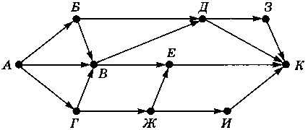

Задание 2. Между населенными пунктами A, B, C, D, E, F построены дороги, протяженность которых (в км) приведена в таблице. Отсутствие числа в таблице означает, что прямой дороги между пунктами нет. Постройте взвешенный граф к этой таблице.
 | A | B | C | D | E | F
A |  |  | 3 |  | 12
B |  |  | 4 |  |  | 5
C | 3 | 4 |  | 3
D |  |  | 3 |  |  | 3
E | 12 |  |  |  |  | 2
F |  | 5 |  | 3 | 2
Определите длину кратчайшего пути между пунктами A и E
Контрольные вопросы
- Что такое граф?
- Что называют ребром графа?
- Что такое вершина графа?
- Что такое взвешенный граф?
- Что такое орграф?
- Верно ли это утверждение: Матрица смежности эквивалентна своему графу.
- Можно ли улицы с односторонним движением на карте города рассматривать, как пример ориентированного графа?
- Теория графов – это раздел дискретной математики. Назовите дату (год) появления этой теории.
- Назовите фамилию европейского математика, который считается основоположником теории графов.
- Что такое степень вершины?
- Старинная задача XVIII века послужила отправной точкой для зарождения Теории Графов. О чем идет речь в этой задаче?
- Приведите примеры орграфов на карте города.
- С каким городом связана старинная головоломка Леонарда Эйлера?
Перечислите отрасли городского хозяйства, в которых применяют теорию графов

Практическая работа № 7 Решение задач с использованием кругов Эйлера
Цель работы: научиться применять круги Эйлера для визуализации и решения логических задач, связанных с множествами и их пересечениями.
Задание 1.
В магазине 60 покупателей. 40 купили чай, 25 — кофе, 10 — и чай, и кофе. Сколько покупателей не купили ничего?
В классе 30 учеников. 18 занимаются футболом, 15 — плаванием, а 3 не занимаются ни тем, ни другим. Сколько учеников занимаются и футболом, и плаванием?
Построение кругов Эйлера
- Нарисуйте два пересекающихся круга (один для футбола, другой для плавания).
- Область пересечения — ученики, занимающиеся обоими видами спорта (X).
- Заполните известные данные:
  - Ученики вне кругов: 3.
  - Всего учеников: 30 ⇒ внутри кругов: 30 – 3 = 27.
  - Футбол: 18 ⇒ только футбол: 18 – X.
  - Плавание: 15 ⇒ только плавание: 15 – X
Диаграмма Венна – это схематичное изображение пересечений множеств.
Диаграмма Венна показывает, что общего имеют различные пересекающиеся множества.

Например, диаграмма Венна показывает пересечения Латинских, Русских и Греческих алфавитов (буквы заглавные)

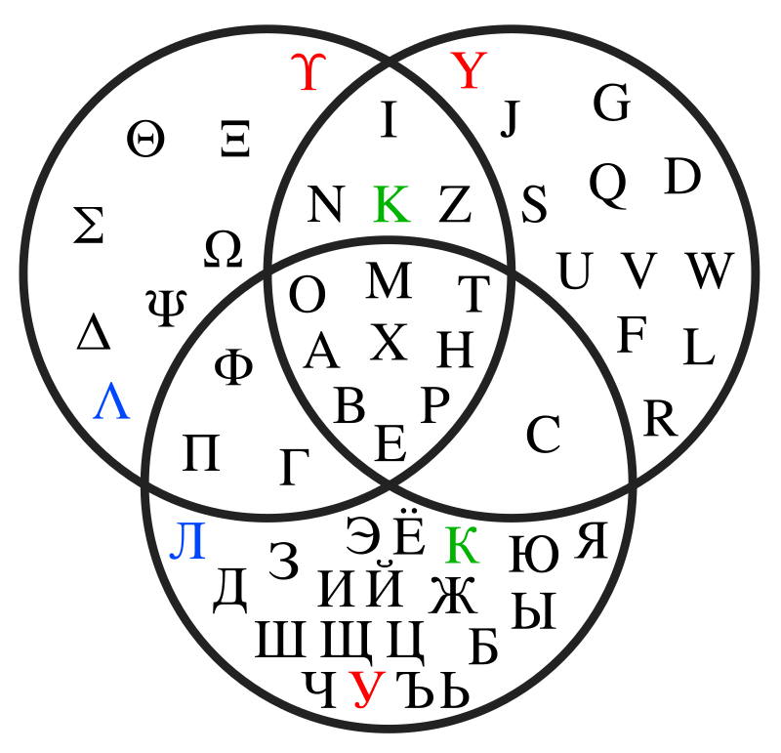
Контрольные вопросы
- Что такое круги Эйлера и для чего они используются?
- Какие основные операции над множествами можно изобразить с помощью кругов Эйлера?
- В чем разница между пересечением, объединением и разностью множеств? Приведите примеры.
- Как обозначаются пустое множество и универсальное множество на диаграммах Эйлера?

Раздел 2. Использование программных систем и сервисов

Практическая работа № 8 Технологии создания текстовых документов. Вставка графических объектов, таблиц. Проверка правописания. Средства создания и редактирования математических текстов
Цель работы: знакомство с приемами редактирования текста в текстовом редакторе MS Word
Задание. Вариант 1.
1. Создайте и сохраните в своей папке документ Слово.doc
1. Вставьте пропущенные буквы и запишите следующие слова. Проверьте себя по орфографическому словарю.
Ас(?)альт, би(?)он, буду(?)щий, грей(?)фру(?)т, дик(?)браз, д(?)шлаг, инци(?)дент, прот(?)вень, кр(?)жовник, по(?)черк, по(?)черкивать, м(?)к(?)латура, лабо(?)атория, ко(?)форка, компе(?)тентный, компос(?)ировать, компроме(?)тировать, конста(?)тировать, опл(?)тит, упл(?)чено, конкурент(?)способный, пи(?)жак, пер(?)спектива, жажду(?)щий, следу(?)щий, э(?)скалатор, э(?)скорт, ск(?)р(?)пулезный, вое(?)начальник, юрис(?)консульт, марм(?)лад, дерма(?)тин, по(?)скользнуться, п(?)л(?)вер, почтам(?), конъю(?)ктура, ина(?)гурация, дивиден(?)ы, э(?)сгумация, я(?)ства.
2. Допишите окончания имен прилагательных.
А. Живописн… Капри, древн… Баку, солнечн… Сочи, высок… Килиманджаро, широк… Миссисипи, глубок… Онтарио, знойн… Гоби, современ… Токио, разрушен… Сухуми, красив.. Ориноко.
Б. . Вкусн… салями, изящн… бра, вульгарн… арго, крепк… кофе, крошечн… колибри, остроумн… конферансье, тепл… кашне, интересн… интервью, опасн… пенальти, трудн… хинди, жирн… иваси, молод… кенгуру, аппетитн… кольраби, забавн… пони, ярк… бикини, опасн… динго, талантлив… рефери, предупредительн… портье, розов… фламинго, красив… тюль, румян… яблоко, свеж… сулугуни, ароматн… шампунь, больн… мозоль, прав… туфля.

Контрольные вопросы
- Перечислите заголовки верхнего меню в текстовом редакторе MS Word
- Назовите фигуры панели Автофигуры
- Что такое кегль?
- Назовите единицу измерения высоты кегля.
- Перечислите способы заливки фигуры.
- Какие группы программного обеспечения вы знаете?
- К какой группе программного обеспечения относятся текстовые редакторы?
- К какой группе программного обеспечения относятся электронные учебники, тесты, энциклопедии, программы–переводчики, справочники?
- Чему равен 1 типографский пункт?
- Как называют 1/72 дюйма в типографском деле?

Практическая работа № 9 Создание презентации в среде MS PowerPoint
Цель работы: изучение интерфейса и закрепления навыков работы в среде MS PowerPoint.
Задание
На рабочем столе создайте презентацию Ваши ФИО_НТР.pptx
Для создания презентаций открываем программу MS PowerPoint. Для добавления нового слайда в презентацию, нажимаем правой кнопкой мыши на уже созданном слайде и выбираем Создать слайд.
Второй слайд – определение. Что такое НТР?
Научно - техническая революция – это коренное качественное преобразование производительных сил, качественный скачок в структуре и динамике развития общества.
Создайте презентацию, используя фотографии и рисунки из папки D:\Temp_21\ НТР
Изменить цвет фона слайда можно при помощи Контекстного меню – Формат фона - Заливка – Способы заливки – Градиентная – Заготовка – Спокойная вода – вертикальная.
Вариант 1. Изобретение электричества
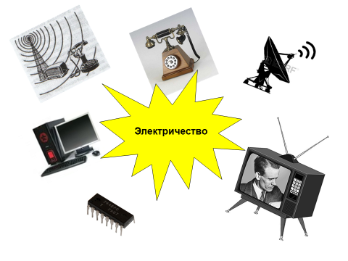

Контрольные вопросы
  - Назначение программы MS PowerPoint
  - Как называется рабочее поле в MS PowerPoint?
  - Что можно разместить на слайде?
  - Как разместить текст на фоне фотографии?
  - Перечислите панели интерфейса, которые являются общими в программе MS PowerPoint и программе MS Word?
  - Перечислите способы заливки слайдов.
  - Что такое градиентная заливка фигуры?

Раздел 3. Физические принципы работы ПК

Практическая работа № 10 Построение схем из базовых логических элементов
Цель работы: научится строить электронные схемы, соответствующие логическим выражениям.
Задание 1
- Используя логические элементы, постройте схему, соответствующую логическому выражению:
F = A & B v ¬ (A v B)
- Используя логические элементы, постройте схему, соответствующую логическому выражению:
F = ¬ A & B v A & ¬ B & ¬ C
- Найдите значения логических выражений:
Y = ¬ 1 & ( ¬ 0 v 1 ) = X = (¬ 0 v 1) & (1 v 1) & 1 =
W = ( ¬ 0 & 1 ) & ( 1 v 0) = F = ( ¬ 0 & 1 ) & ¬ ( 1 0 ) & 1 =
Контрольные вопросы
- Программа – это…
- Из чего состоит программа?
- Где хранятся команды программы?
- Опишите принцип работы полусумматора.
- Перечислите основные логические операции.
- Как правильно записывается обозначение логической операции «конъюнкция»?
- Конъюнкция – это…
- Что такое «дизъюнкция»?
- Логическая операция «отрицания» – это…

Практическая работа № 11 Построение логического выражения с данной таблицей истинности
Цель работы: научится построению логического выражения по его таблице истинности.
Задание 1
- Постройте логические выражения для выходов полусумматора и заполните для полусумматора таблицу истинности:
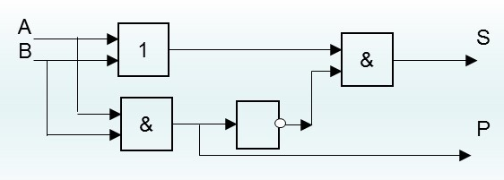

- Сколько строк в таблице истинности для Полусумматора?
- Постройте схему из логических элементов И, ИЛИ, Не для функции Исключающее ИЛИ. Таблица истинности ИСКЛЮЧАЮЩЕЕ ИЛИ
Вход 1 | Вход 2 | Выход
0 | 0 | 0
1 | 0 | 1
0 | 1 | 1
1 | 1 | 0
Контрольные вопросы
- Как называется логический элемент, выполняющий логическое сложение?
- Какую логическую операцию можно представить себе в виде последовательно соединенных выключателей?
- Какую логическую операцию можно представить себе в виде параллельно соединенных выключателей?
- Как называется логический элемент, выполняющий логическое умножение?
- Каков порядок выполнения логических операций?
- Постройте логические выражения для выходов полусумматора и нарисуйте соответствующие им схемы.
- Чему значение логического выражения Х = 1 v 1 = ?

Практическая работа № 12 Логические принципы работы полусумматора
Цель работы: изучение программного принципа работы ЭВМ
Задание 1. Заполните таблицу истинности для схемы полусумматора:
слагаемые |  | Перенос | Сумма
A | B | P | S
0 | 0
0 | 1
1 | 0
1 | 1

Полусумматор двоичных чисел
И
Или

И
Не
P
S
A
B
Контрольные вопросы
- Как называется структурная единица памяти компьютера, позволяющая запоминать, хранить и считывать информацию ( 1 бит информации)?
- Что такое логическое сложение?
- Чему равно значение логического выражения: 1 v 1 =
- Как иначе называют операцию отрицания?
- Из каких логических операций состоит схема полусумматора ?
- Перечислите основные логические операции.

Практическая работа № 13 Дискретные игры двух игроков с полной информацией
Цель работы: изучение теории игр, построение Дерева игры, поиск выигрышной стратегии.
Задание 1. Вариант 1
Два игрока, Петя и Ваня, играют в следующую игру. Перед игроками лежит куча камней. Игроки ходят по очереди, первый ход делает Петя. За один ход игрок может добавить в кучу один или пять камней, или увеличить количество камней в куче в три раза. Например, имея кучу из 15 камней, за один ход можно получить кучу из 16, 20 или 45 камней. У каждого игрока, чтобы делать ходы, есть неограниченное количество камней.
Игра завершается в тот момент, когда количество камней в куче становится не менее 41.
Победителем считается игрок, сделавший последний ход, то есть первым получивший кучу, в которой будет 41 или больше камней.
В начальный момент в куче было S камней; 1 ≤ S ≤ 40.
Будем говорить, что игрок имеет выигрышную стратегию, если он может выиграть при любых ходах противника. Описать стратегию игрока — значит, описать, какой ход он должен сделать в любой ситуации, которая ему может встретиться при различной игре противника.
Выполните следующие задания. Во всех случаях обосновывайте свой ответ.
Задание 1.
а) Укажите все такие значения числа S, при которых Петя может выиграть в один ход. Обоснуйте, что найдены все нужные значения S, и укажите выигрывающие ходы.
б) Укажите такое значение S, при котором Петя не может выиграть за один ход, но при любом ходе Пети Ваня может выиграть своим первым ходом. Опишите выигрышную стратегию Вани.
Задание 2.
Укажите два таких значения S, при которых у Пети есть выигрышная стратегия, причём одновременно выполняются два условия:
- Петя не может выиграть за один ход;
- Петя может выиграть своим вторым ходом независимо от того, как будет ходить Ваня.
Для каждого указанного значения S опишите выигрышную стратегию Пети.
Задание 3.
Укажите значение S, при котором одновременно выполняются два условия:
- у Вани есть выигрышная стратегия, позволяющая ему выиграть первым или вторым ходом при любой игре Пети;
- у Вани нет стратегии, которая позволит ему гарантированно выиграть первым ходом.
Для указанного значения S опишите выигрышную стратегию Вани.
Постройте дерево всех партий, возможных при этой выигрышной стратегии Вани (в виде рисунка или таблицы). На рёбрах дерева указывайте, кто делает ход, в узлах — количество камней в позиции.
Контрольные вопросы
- Что такое теория игр?
- Дайте определение термину ИГРА.
- Что изучает теория игр?
- В какой момент игра завершается?
- Что такое выигрышная позиция?
- Что такое выигрышная стратегия?
- Что такое равновесие Нэша?
- Приведите примеры игр с полной информацией.

Раздел 4. Алгоритмы и элементы программирования
Практическая работа № 14 Этапы решения задач на ЭВМ
Цель работы: изучение этапов решения задач на ЭВМ
Задание 1. Вариант 1:
Определить размер (в байтах) цифрового аудиофайла, время звучания которого составляет 10 секунд при частоте дискретизации 22,05 кГц и разрешении 8 бит. Файл сжатию не подвержен.
Вариант 2:
Определить объем памяти для хранения цифрового аудиофайла, время звучания которого составляет две минуты при частоте дискретизации 44,1 кГц и разрешении 16 бит.
Вариант 3:
В распоряжении пользователя имеется память объемом 2,6 Мб. Необходимо записать цифровой аудиофайл с длительностью звучания - 1 минута при помощи адаптера. Какой должна быть частота дискретизации и разрядность?
Контрольные вопросы
- С чего начинают решение задачи?
- Математическая постановка задачи – это….
- Сколько нужно входных данных для вычисления площади прямоугольника?
- Как обозначить входные данные для вычисления площади прямоугольника?
- Что позволяет перейти от входных данных к выходным данным?
- Что такое частота дискретизации и на что она влияет?
- Перечислите общепринятые обозначения для переменных.
- Что такое формализация?
- Что такое отладка программы?

Практическая работа № 15 Разработка алгоритма решения задач
Цель работы: составление и отладка программы нахождения корней квадратного уравнения
Задание. Вариант 2
REM RAZVETVLENIE
REM KVADRATNOE_YRAVNENIE
CLS
PRINT ’’BBEDITE KOЕFFICIENT A, B, C’’
INPUT ’’A’’;A
INPUT ’’B’’;B
INPUT ’’C’’;C
D = B ^ 2 – 4 * A * C
PRINT ’’D = ’’ ; D
REM ЕСЛИ D < НУЛЯ ТОГДА ИДТИ к М
IF D < 0 THEN GOTO M
X 1 = ( – B + SQR ( D ) ) / ( 2 * A )
X 2 = ( – B – SQR ( D ) ) / ( 2 * A )
PRINT “KORNI =”
PRINT “X1 = ”; X1
PRINT “X2 = ”; X2
END
M:
PRINT “КОРНЕЙ НЕТ “
Заполните таблицу.
№ п\п | 1 | 2 | 3 | 4 | 5 | 6 | 7
А
В
С
D
X1
X2

Контрольные вопросы
- Какая структура у программы для решения квадратного уравнения?
- От чего зависит количество корней?
- Перечислите входные данные для программы КВАДРАТНОЕ УРАВНЕНИЕ.
- Что является промежуточным результатом?
- Как называется кривая Y=x² ?
- Чему равен дискриминант?
- Какой фигурой в блок-схеме обозначают разветвление?

Тема 4.2. Языки программирования
Практическая работа № 16 Структурное программирование. Проверка условия выполнения цикла до начала выполнения тела цикла и после выполнения тела цикла: постусловие и предусловие цикла.
Цель работы: научиться составлять циклические программы в среде программирования, как готовые компьютерные модели.
Задание 2.
Определите значение переменной b после выполнения следующего фрагмента программы:
Пример 2:
Program test2;
Var b:Real;
Begin
b:=100;
Repeat b:=b/2;
Until b<10;
Writeln(b:0:2);
End.
Найдите значение переменной b после выполнения этой программы.
Контрольные вопросы
- Какие бывают виды Циклов?
- Переменная цикла – это . . .
- Что такое итерация?
- Цикл с параметром. Какой геометрической фигурой принято обозначать цикл For на блок – схеме?
- Чему равна Ʃ числового ряда Пример 1. ?
- Как читается строка while n <= 30
- Какое действие выполняется первым в строке F: = 1 + 2 * 3?
- Чему равно значение F: = ?
- Чему равно значение Y:= 2 + 2 * 2
- Как читается строка Repeat b:=b/2;
- Что такое параметр цикла?

Тема 4.3. Разработка программ
Практическая работа № 17 Определение входных данных, при которых алгоритм дает указанный результат
Цель работы: Изучение зависимости выходных данных от входных данных
Задание. Определите значение входной переменной а, после выполнения программы Program PRIMER 1, если выходное значение функции С = … ? (по вариантам)
 | Вар - 1 | Вар - 2 | Вар - 3 | Вар - 4
С | 72 | 90 | 60 | 45
а
Program Y^2
Begin
Writeln('Введите X');
Readln(X);
Y: = X + 1
Y: = Y ^ 2
F: = Y – 2
writeln('F = ', F);
End;
Контрольные вопросы
- Что такое алгоритм?
- Перечислите этапы решения задачи на ЭВМ.
- Расшифруйте аббревиатуру МПЗ
- Что такое математическая постановка задачи?
- Что такое математическая модель задачи?
- Перечислите структуры алгоритмов.
- Назовите структуру программы Задание 1.
- Перечислите входные и выходные переменные в программе Program Y^2

Раздел 5. ИКТ и их использование для анализа данных
Тема 5.1 Аппаратное и программное обеспечение компьютера
Практическая работа № 18 Магистрально - модульная организация компьютера
Цель работы: Изучение архитектуры персональной ЭВМ
Задание 1.
- Нарисуйте структурную схему ЭВМ классической архитектуры.

Память
Процессор
Устройства ввода - вывода

Задание 2. Нарисуйте структурную схему взаимодействия ОЗУ и процессора.
Контрольные вопросы
- Что такое «Архитектура ЭВМ»?
- Когда впервые были сформулированы принципы построения ЭВМ (принципы Джона Фон – Неймана?
- Назовите отдельные модули персональной ЭВМ.
- Что значит «Принцип программного управления»
- Опишите своими словами «Принцип однородности памяти»
- Объясните Принцип адресности
- Перечислите функции ПАМЯТИ
- Что находится на материнской (системной) плате?
- Чем определяется Общая производительность материнской платы ?
- Какие Вы знаете шины обмена данных по функциональному назначению?

Тема 5.2 Основы компьютерной графики

Практическая работа № 19 Работа с векторными графическими объектами. Группировка и трансформация объектов.
Цель работы: развитие навыков работы с компьютерной графикой
Задание 1
  - Нарисуйте робота, используя ПРЯМОУГОЛЬНИК.
1.2 Нарисуйте зонтик, используя ЭЛЛИПС и КРИВУЮ.
1.3 Нарисуйте и подпишите математические фигуры, сделайте заливку фигур.

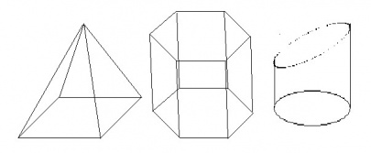

Сохраните рисунки в папку МОИ ДОКУМЕНТЫ
Задание 2
1. Сделайте приглашение на праздничный обед.
2. Создайте рекламный проспект ОТЖТ.
3. Разработайте эскиз герба ОТЖТ.
4. Выполните построение плана двора техникума.
5. Создайте этикетку на компакт – диск.
6. Выполните морской пейзаж.
7. Сохраните рисунок в папку Мои Документы.
Контрольные вопросы
- Расшифруйте аббревиатуру КГ
- Назовите цветовые модели кодирования цвета.
- Что такое RGB?
- Приведите примеры инструментов графического редактора Paint.
- Почему поклонники Толкиена в 1960 – х годах отложили съемку фильма «Властелин колец» на 50 лет?
- Какие способы копирования изображений вы знаете?
- Каково использование клавиши shift при рисовании?
- Перечислите виды КГ

Тема 5.3. Электронные таблицы
Практическая работа № 20 Технология обработки числовой информации. Ввод и редактирование данных. Автозаполнение. Форматирование ячеек. Стандартные функции. Виды ссылок в формулах.
Цель работы: Цель работы: изучение типов адресации ячеек в MS EXCEL
Задание 1.
При работе с электронной таблицей в ячейке A1 записана формула =D1-$D2. Какой вид приобретет формула, после того как в ячейку A1 скопируют в ячейку B1?
=E1-$E2 2) =E1-$D2 3) =E2-$D2 4) =D1-$E2
Примечание. Символ $ в формуле обозначает абсолютную адресацию.
Задание 2.
Дан фрагмент электронной таблицы Excel. Из ячейки D2 в ячейку E1 была скопирована формула. При копировании адреса ячеек в формуле автоматически изменились. Каким стало числовое значение формулы в ячейке E1?
 | A | B | C | D | E
1 | 1 | 10 | 100 | 1000
2 | 2 | 20 | 200 | =$B2 + D$3 | 20000
3 | 3 | 30 | 300 | 3000 | 30000
4 | 4 | 40 | 400 | 4000 | 40000

Контрольные вопросы
- Назовите основной рабочий элемент MS Excel
- Из чего складывается адрес ячейки?
- В электронной таблице выделен блок ячеек A2:D4. Сколько ячеек входит в группу?
- Что такое ячейка?
- Перечислите Режимы (состояния) активной ячейки.
- Как в программе Excel установить текстовый режим в активной ячейке?
- Какие виды ссылок вы знаете?
- Перечислите типы данных, которые можно помещать в ячейку.
- Что происходит с абсолютной ссылкой $B$2 в столбце C, при копировании формулы из ячейки С5 вниз?
Тема 5.4 Базы данных
Практическая работа № 21 Создание многотабличной БД, связей между таблицами
Цель работы: выработать практические навыки работы с базами данных, формирования запросов к базам данных.
Задание
Вариант 1. Напечатайте данные о книгах.
1. Перейдите на вкладку Создание – Отчеты – Мастер отчетов.
2. Выберите таблицу Книги.
3. Укажите поля, необходимые для отчета, и создайте отчет.
4. Выберите пункт меню Файл – Печать.
5. Задайте параметры печати.
3. Выберите поле «Код издательства» в таблице «Издательство» и переместите его с помощью мыши на поле «Код книги» из таблицы «Книги».
Таблица «Книги»
Код книги | Наименование | Год издания | Код издательства | Тема | Тип обложки
 | Ночной дозор | 2004 |  | фантастический роман
 | Реквием | 1963 |  | поэма | мягкая
 | Алтын - толобас | 2001 |  | исторический роман
 | Властелин колец | 2002 |  | фэнтази | твёрдая
 | Капитанская дочка | 1991 |  | повесть
 | Оно | 1986 |  | триллер
 | Ворона и лисица | 1977 |  | басня | мягкая
 | Понедельник начинается в субботу | 1965 |  | фантастика
 | Мастер и Маргарита | 1973 |  | роман | твёрдая
 | Метро 2035 | 2015 |  | роман антиутопия

4. В диалоге «Связи» проверьте правильность имен связываемых полей и включите опцию «Обеспечить целостность данных».
5. Нажмите кнопку «Создать».
6. Связь «один к одному» между таблицами «Издательство» и «Книги» установлена.
Контрольные вопросы
  - Что такое БД?
  - Расшифруйте аббревиатуру СУБД?
  - Какие требования предъявляются к базам данных?
  - Что такое информационная система?
  - Указать особенности реляционных баз данных?
  - Что такое запись базы данных?
  - Что такое поле базы данных?
Раздел 6 Работа в информационном пространстве
Тема 6.1 Компьютерные сети
Практическая работа № 22 Интернет. Адресация в сети Интернет
Цель работы: знакомство с кругом задач системного администратора, изучение прав доступа в сети, освоение приемов обмена файлами между пользователями локальной компьютерной сети.
Задание. Вариант 2.
Текст для письма: Виды кабелей.
При конструировании сетей используют следующие виды кабелей:
- неэкранированная витая пара. Максимальное расстояние, на котором могут быть расположены компьютеры, соединенные этим кабелем, достигает 90 м. Скорость передачи информации - от 10 до 155 Мбит/с;
- экранированная витая пара. Скорость передачи информации - 16 Мбит/с на расстояние до 300 м.
- коаксиальный кабель. Отличается более высокой механической прочностью, помехозащищённостью и позволяет передавать информацию на расстояние до 2000 м со скоростью 2-44 Мбит/с;
- волоконно-оптический кабель. Идеальная передающая среда, он не подвержен действию электромагнитных полей, позволяет передавать информацию на расстояние до 10 000 м со скоростью до 10 Гбит/с.
Контрольные вопросы
- Что такое компьютерная сеть?
- Укажите основное назначение компьютерной сети.
- Укажите объект, который является абонентом сети.
- Укажите основную характеристику каналов связи.
- Что такое локальная сеть?
- Что такое глобальная сеть?
- Что понимается под топологией локальной сети?
- Какие существуют виды топологии локальной сети?
- Охарактеризуйте топологию «шина», «звезда», «кольцо».
- Что такое протокол обмена?

Практическая работа № 23 Разработка веб-сайта: создание веб-страниц
Цель работы: изучение тегов языка создания гипертекста HTML
Задание
- Откройте текстовый редактор Блокнот
- Пуск – программы – Стандартные – Блокнот
- Создайте в нем следующий документ:
<HTML>
<HEAD>
<ТITLE> Моя страничка </TITLE>
</HEAD>
<BODY>
Привет! Это моя первая страничка!
</BODY>
</HTML>
- Сохраните этот файл в своей папке, выполнив команду Файл / Сохранить как, в поле Имя файла введите proba.html
- Не закрывая Блокнот, откройте этот файл в окне программы просмотра Internet Explorer с помощью команды Файл / Открыть.
Контрольные вопросы

  - Расшифруйте аббревиатуру HTML
  - Для чего используется HTML?
  - Что такое теги?
  - Какие символы охватывают тег?
  - Расшифруйте аббревиатуру RGB
  - Что такое <FONT COLOR> ?
  - Что такое BODY?
  - Какие теги указывают заголовок документа?
  - Что обозначает символ # ?
  - Какие теги содержат тело документа, которое отображается браузером на экране?

5. Перечень вопросов для подготовки к промежуточной аттестации
(дифференцированный зачет)
- Дайте определение информации.
- Перечислите виды информации.
- Приведите примеры информационных процессов.
- Единицы измерения информации.
- В чём измеряется Пропускная способность канала связи?
- Что такое трафик?
- Перечислите топологии в локальной сети.
- Назовите две функции процессора.
- Как иначе называют быстродействие процессора?
- Назовите единицу измерения тактовой частоты процессора.
- Что такое классическая архитектура ПК?
- Опишите схему Фон-Неймана.
- Перечислите принципы работы ЭВМ (принципы Джона Фон-Неймана).
- Что такое открытая архитектура?
- Назовите самую маленькую единицу измерения информации.
- Чему равен 1 байт?
- Что такое информационное общество?
- Что такое информационные ресурсы?
- Приведите примеры ИРО
- Что такое СМИ?
- Чем характеризуются национальные ресурсы общества?
- Что такое инсталляция программного обеспечения?
- Перечислите порядок инсталляции программного обеспечения.
- Что такое деинсталляция программного обеспечения?
- Перечислите порядок деинсталляции программного обеспечения.
- Что такое Архиватор?
- Расскажите об информационных процессах, приведите примеры.
- Дайте определение понятию «система счисления».
- Какие два вида сс существуют?
- Перечислите виды систем счисления.
- Назовите основные единицы измерения информации.
- Чему равен один бит?
- Чему равен 1 Кбайт?
- Перечислите форматы графических файлов.
- Что такое Драйвер?
- Что называется системой счисления?
- Сколько цифр должно быть в восьмеричной системе счисления?
- Что такое вес позиции в системе счисления?
- Чему равно 2 в нулевой степени?
- Какие звуковые форматы вы знаете?
- Как называется язык для создания гипертекста?
- Приведите примеры языков программирования.
- Какое расширение обычно имеют видеофайлы?
- Какое расширение обычно имеют текстовые документы?

Типовой вариант для дифференцированного зачета
Вопросы для автоматизированного тестирования в ЭИОС системе открытого обучения MOODLE
Дифференцированный зачет проводится в ЭИОС со всей подгруппой одновременно в компьютерном классе в режиме тестирования on-line на ПК в системе открытого обучения ЭИОС MOODLE.
Вопросов для дифференцированного зачета 160. Из них обучающемуся выпадает случайным образом – 30 вопросов.
Время для выполнения тестирования – не более 30 минут.
Время выполнения задания ограничено, отведён лимит времени на каждый вопрос. Если обучающийся не успевает ввести ответ за определенное время (60 секунд), программа не засчитывает ответ, как неверный, поэтому можно его пропустить и перейти к следующему вопросу.
В случае неудовлетворительного результата допускается ещё 1 попытка тестирования.

Примеры вопросов из ЭИОС системы открытого обучения MOODLE

Вопрос № 1. Что называют текстовым процессором?
1) MS PowerPoint
2) MS Publisher
3) MS Access
+ 4) MS Word

Вопрос № 2. Продолжите предложение. Электронная таблица – это программа…
1) MS Word
2) Блокнот
+ 3) MS Excel
4) WordPad

Вопрос № 3. Издательской системой называется программа …
1) MS PowerPoint
+ 2) MS Publisher
3) MS Access
4) MS Word

Вопрос № 4. Что называют интерфейсом?
+ 1) внешний вид программы, окна ОС, приложения
2) сопряжение, связывающее устройства ПК
3) рабочий стол
4) программы

Вопрос № 5. Перечислите устройства, которые находятся на материнской плате.
+ 1) BIOS
2) тачпад
3) мышь
+ 4) Процессор

Вопрос № 6. В текстовом редакторе MS Word размер кегля (высота шрифта) измеряется в пунктах. Чему равен 1 пункт?
1) 1,125 мм
2) 0,421 мм
+ 3) 0,376 мм
4) 0,15 см

Вопрос № 7. Какое расширение обычно имеют видеофайлы?
1) *.docx
2) *.bmp
3) *.jpeg
+ 4) *.avi

Вопрос № 8. Наименьшей единицей измерения информации является...
+ 1) бит
2) Герц
3) килобайт
4) байт

Вопрос № 9. Как называется язык для создания гипертекста?
1) Pascal
+ 2) HTML
3) HTTP
4) C++

Вопрос № 10. Продолжите предложение. Локальная сеть – это …
+ 1) объединение абонентов в пределах небольшой территории
2) объединение абонентов в пределах большой территории
3) объединение ПК в сеть
4) объединение пользователей в пределах большой территории

Ключ к тестовым вопросам из ЭИОС системы открытого обучения MOODLE
№ ответа | Вопрос №
№ ответа | 1 | 2 | 3 | 4 | 5 | 6 | 7 | 8 | 9 | 10
1 |  |  |  | + | + |  |  | +
2 |  |  | + |  |  |  |  |  | + | +
3 |  | + |  |  |  | +
4 | + |  |  |  | + |  | +

